МИНИСТЕРСТВО НАУКИ И ВЫСШЕГО ОБРАЗОВАНИЯ РОССИЙСКОЙ ФЕДЕРАЦИИ
Федеральное государственное бюджетное образовательное учреждение
высшего образования
«КУБАНСКИЙ ГОСУДАРСТВЕННЫЙ УНИВЕРСИТЕТ»

(ФГБОУ ВО «КубГУ»)

Факультет экономический

Кафедра мировой экономики и менеджмента

Допустить к защите

Заведующий кафедрой

д-р экон. наук, проф.

___________ И.В. Шевченко

(подпись)

_________________2020 г.

ВЫПУСКНАЯ КВАЛИФИКАЦИОННАЯ РАБОТА

(бакалаврская работа)

ИСПОЛЬЗОВАНИЕ ЗАРУБЕЖНОГО ОПЫТА ОПТИМИЗАЦИИ ЛОГИСТИЧЕСКИХ ЗАТРАТ В ОРГАНИЗАЦИИ

Работу выполнил _______________________________ Ф.К. Гаджимагомедов

(подпись)
Направление подготовки 38.03.01 Экономика

(код, наименование)
Направленность (профиль) Мировая экономика
Научный руководитель
д-р экон. наук, проф. _________________________________ А.А. Кизим
(подпись)
Нормоконтролер
канд. экон. наук, доц._________________________________ Ю.С. Клещева
(подпись)

Краснодар
2020
СОДЕРЖАНИЕ
Введение……………………………………………………………………………………………………………… |  |  | 3
1 | Теоретическо-методические основы формирования затрат предприятия….…. |  | 7
 | 1.1 | Виды, сущность и источники возникновения логистических затрат в структуре общих затрат………………………………………………………………………... | 7
 | 1.2 | Методические подходы к учету логистических затрат в себестоимости продукции, работ и услуг…………………….………….………………………………….…. | 19
2 | Оценка влияния логистических процессов на затраты организации….…………. |  | 25
 | 2.1 | Анализ бизнес-процессов предприятия с точки зрения затрат….………..… | 25
 | 2.2 | Значение логистической активности в реализации бизнес-процессов...... | 31
 | 2.3  2.4 | Влияние логистических затрат на финансовые показатели работы предприятия…......................................................................................................................................  Проблемы снижения себестоимости продукции посредством логистических инструментов……………………………………………………………….. | 41  45
3 | Направления совершенствования подходов к снижению логистических затрат с учетом зарубежного опыта…............................................................................................. |  | 51
 | 3.1 | Международный опыт оптимизации логистических затрат в разных отраслях экономики….…............................................................................................................... | 51
 | 3.2 | Пути интеграции международного опыта в российскую практику….….. | 54
 | 3.3 | Адаптация современного логистического инструментария в структуре управления затратами предприятия……………………………………………………... | 63
Заключение……………………………………………………………………………………………………….... |  |  | 77
Список использованных источников………………………………...................................................... |  |  | 81

ВВЕДЕНИЕ

Актуальность проведенного исследования обусловлена тем, что в число ключевых тенденций современного процесса формирования и развития экономических отношений входит переход предпочтений от рынка производителя к рынку покупателя. Как следствие, быстрые преобразования предпочтений покупателей, их запросов по вопросам качественных характеристик доставки продукции ведут к необходимости уменьшения сроков и объёмов поставок, сокращения резервных запасов времени и материалов.
Следующей тенденцией является рост международных интеграционных процессов, прежде всего в контексте расширения ВТО, когда стало возможным разместить производство в странах с более дешевой рабочей силой и более низкими налоговыми ставками, а развитие международной торговли открыло доступ к более дешёвым ресурсам.
В результате при общем мировом ВВП около 30 трлн. Доллары США - в начале XXI века мировой экспорт товаров превышал 6 трлн. Долларов США, а экспорт услуг - 1,7 трлн. В свою очередь, доля компонентов, поступающих из других стран в рамках международного сотрудничества только в машиностроительной отрасли, увеличилась с 19% в 1980-х годах до 50% в 2018 году, в том числе 17/51% в Германии, Англии - 24/49%, Японии. - 15/40%, Франция - 21/48%, Швеция - 14/45%, Голландия - 27/60%, Бельгия - 24/42%.
В настоящее время Российская Федерация работает в условиях рыночного хозяйствования, в результате чего значимость логистики возрастает. Так, для прибыльной работы предприятиям и организациям необходимо учитывать влияние логистических затрат на себестоимость продукции, работ и услуг. Поскольку зарубежные компании имеют богатый опыт работы рыночной экономики, то для организации эффективной работы целесообразно использовать их опыт учета и анализа влияния логистических затрат на себестоимость продукции, работ и услуг.
Высокая актуальность внедрения логистики связана с интенсификацией и расширением товарно-денежных отношений в нашей стране, с ростом экономических связей между предприятиями, с развитием производственной инфраструктуры и расширением экономической независимости предприятий и организаций.
Цель исследования – разработка направлений совершенствования системы управления логистическими затратами ресурсных субъектов бизнеса на основе использования опыта зарубежных компаний.
Для достижения поставленной цели необходимо решить следующие задачи:
- рассмотреть виды, сущность и источники возникновения логистических затрат в структуре общих затрат;
- охарактеризовать методические подходы к учету логистических затрат в себестоимость продукции, работ и услуг;
- проанализировать бизнес-процессы предприятия с точки зрения затрат;
- оценить значение логистической активности в реализации бизнес-процессов;
- провести оценку влияния логистических затрат на финансовые показатели работы предприятия;
- выделить проблемы снижения себестоимости продукции посредством логистических инструментов;
- рассмотреть международный опыт оптимизации логистических затрат в разных отраслях экономики;
- предложить пути интеграции международного опыта в российскую практику;
- рассчитать параметры адаптации современного логистического инструментария в структуре управления затратами предприятия ПАО «Магнит».
Предметом проведенного исследования выступает организационно-управленческие отношения субъектов логистических активностей в рамках формирования затрат предприятия.
Объектом исследования является финансово-хозяйственная деятельность ПАО «Магнит».
При написании работы использовались методы анализа, синтеза, индукции, дедукции, обобщения.
Методическую основу представленного исследования составили труды российских и зарубежных ученых в области учета, анализа, управления логистическими затратами, данные сети Интернет.
Структура ВКР следующая.
Во введении обоснована актуальность темы исследования, поставлена цель, определены задачи, предмет, объект, методология исследования.
В первой главе рассмотрены теоретико-методические основы формирования затрат предприятия. Для этого выделены виды, определена сущность и обозначены источники возникновения логистических затрат в структуре общих затрат. Проведена характеристика методических подходов к учету логистических затрат в себестоимость продукции, работ и услуг.
Во второй главе проведена оценка влияния логистических процессов на затраты организации, путем проведения анализа бизнес-процессов предприятия с точки зрения затрат, определения значения логистической активности в реализации бизнес-процессов, оценки влияния логистических затрат на финансовые показатели работы предприятия, выделения проблем снижения себестоимости продукции посредством логистических инструментов.
В третьей главе предложены направления совершенствования подходов к снижению логистических затрат с учетом зарубежного опыта. С этой целью проведена характеристика международного опыта оптимизации логистических затрат в разных отраслях экономики, обозначены пути интеграции международного опыта в российскую практику, рассмотрены направления адаптации современного логистического инструментария в структуре управления затратами предприятия ПАО «Магнит».
В заключении подведены итоги и сделаны выводы по результатам проведенного исследования.

1 Теоретическо-методические основы формирования затрат предприятия

1.1 Виды, сущность и источники возникновения логистических затрат в структуре общих затрат

Актуальными вопросами, решаемыми руководством современных предприятий, является определение затрат, сопровождаемых товародвижение предприятия на всем периоде осуществления экономической и организационной деятельности. При оценке уровня и динамического преобразования сумм понесенных затрат указанной категории нужно учитывать современные научные разработки в области учета и анализа логистических затрат в структуре общих затрат. В результате, растет уровень заинтересованности к изучению категории логистических затрат как ученых-теоретиков, так и специалистов-практиков, для которых важна реализация эффективной логистики, основанной на рациональном управлении процессами.
Если, по мнению Д. Стокса и Д. Ламберта, маркетинг определяет необходимый уровень обслуживания, то логистика может обеспечить ему оптимальные затраты и экономическую привлекательность капитала.
К настоящему времени практически сгладилось наличие противоречий в подходах разных авторов к большей части понятий логистики, за исключением понятия «логистические затраты», оно до настоящего времени требует большего изучения и детализации понятий.
В 60-х гг. ХХ в. немецкий экономист М. Куфель впервые начал исследовать понятие логистических затрат и определил их как затраты, понесенные предприятием в процессе перемещения материальных запасов на предприятии. На рисунке 1 представлено определение понятия логистических затрат, предложенное М. Куфелем.

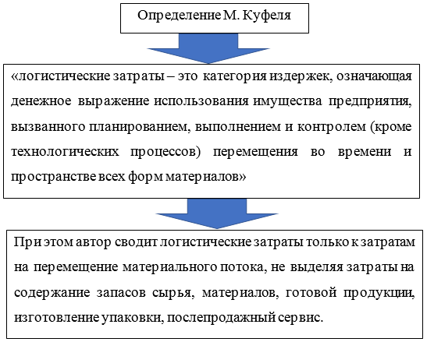
Рисунок 1 – Определение понятия логистических затрат, предложенное
М. Куфелем

Исследованию проблематики источников формирования и определения логистических затрат посвящены труды зарубежных ученых-экономистов И. Квейта, П. Блаика, Б. Шалэка, Д.Д. Бауэрсокса, Ч. Сковронека, М. Кристофера, Д.Р. Стока, Д. М. Ламберта в 90-х гг. ХХ в..
Теоретические аспекты логистических затрат представлены в работах некоторых российских ученых, в число которых вошли Л.Б. Миротин, Ы.Е. Тышбаев и О.Г. Порошина. В соответствии с мнением исследователей в состав логистических затрат необходимо включать затраты трудовых ресурсов, затраты материальных ресурсов, затраты финансовых ресурсов, затраты информационных ресурсов, которые обусловлены выполнением организацией своей хозяйственной деятельности, связанной с выполнением полученных от потребителей заказов. Подход к определению понятия логистических затрат, рассмотренный в работах И.А. Елового и И.И. Полещук представлен на рисунке 2.

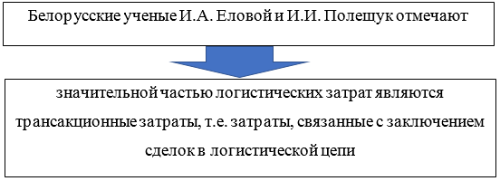
Рисунок 2 – Подход к определению понятия логистических затрат, рассмотренный в работах И.А. Елового и И.И. Полещук

Перед заключением сделки, сумма затрат по сделке может включать расходы, которые были результатом поиска информации о потенциальных партнерах, обсуждения условий, подписания контрактов. После заключения сделки возможны такие расходы, как расходы на контроль соблюдения согласованных условий сделки, судебные или арбитражные расходы в случае ненадлежащего исполнения договора.
Таким образом, учитывая мнение различных ученых и специалистов по вопросу сущности логистических затрат, определение их можно дать в формулировке, представленной на рисунке 3.

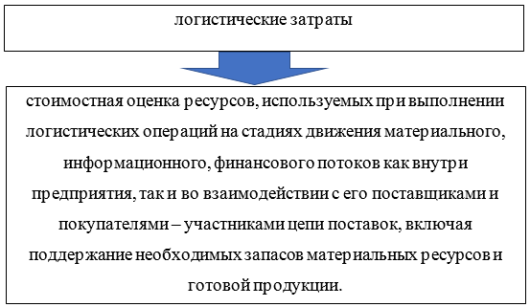
Рисунок 3 – Обобщенное определение понятия сущности логистических затрат

Отличительная черта сформулированного определения логистических затрат, представлена на рисунке 4.

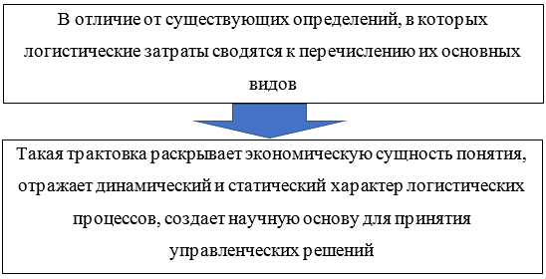
Рисунок 4 – Отличительная черта сформулированного определения логистических затрат

Понятие «логистические затраты» в теоретико-методическом аспекте представлено на рисунке 5.

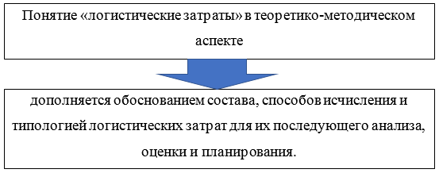
Рисунок 5 – Понятие «логистические затраты» в теоретико-методическом аспекте

Учитывая особенности и разнообразие видов логистических затрат, целесообразно их типологизировать в различных аспектах, как с точки зрения методологии планирования, так и для решения практических задач по основаниям, представленным в таблице 1.

Таблица 1 – Типология логистических затрат
Признак типологии | Вид затрат
Экономические элементы | Материальные затраты, обусловленные выполнением логистических процессов
 | Затраты на оплату труда работников, задействованных в логистических процессах
 | Отчисления на социальные нужды
 | Амортизация основных средств, задействованных в логистических процессах
 | Прочие затраты
Продолжение таблицы 1
Признак типологии | Вид затрат
Основные стадии движения материального потока | Затраты на стадии закупок
 | Затраты на стадии производства
 | Затраты на стадии распределения
Центры логистических затрат | Структурные подразделения предприятия: отдел материально-технического снабжения, отдел продаж, отдел АСУП, автотранспортный участок и др.
Статьи калькуляции | Материалы, используемые для нужд логистических процессов
 | Топливо и энергия, используемые для нужд логистических процессов
 | Заработная плата (с отчислениями) работников, задействованных в логистических процессах
 | Амортизация основных средств, задействованных в логистических процессах
 | Оплата производственных и непроизводственных услуг (транспортные, ремонтные и др.)
Характер связи затрат с объемом логистической деятельности | Переменные затраты
 | Постоянные затраты
Характер отнесения к определенному объекту затрат | Прямые
 | Косвенные
Периодичность возникновения | Единовременные
 | Текущие
Возможность охвата планированием | Планируемые
 | Непланируемые
Основные сферы логистики | Затраты, обусловленные движением материального потока (материальных ресурсов, продукции незавершенного производства, готовой продукции)
 | Затраты на запасы
 | Затраты на информационные процессы

Группировка затрат на логистику в соответствии с представленными типологическими характеристиками позволяет оценить как их абсолютную величину, так и степень влияния на деятельность предприятия в целом, рациональность формирования, планирования и сокращения значительной части затрат на траспортировку, проанализировать и улучшить их структуру.
Типология экономических элементов позволяет оценить логистические издержки, определить структуру, организовать учет и определить резервы для их сокращения.
Для планирования важно разложить затраты на логистику на основные этапы движения материального потока с адаптацией к разложению затрат на центры затрат, что свяжет задачу снижения затрат с системой мотивации персонала. Группировка логистических затрат по этапам движения материального потока основана на выделении трех этапов:
- покупка сырья;
- производство;
- дистрибуция готовой продукции.
Для каждой стадии характерны определенные затраты. Основная доля логистических затрат на стадии закупки представлена на рисунке 6.

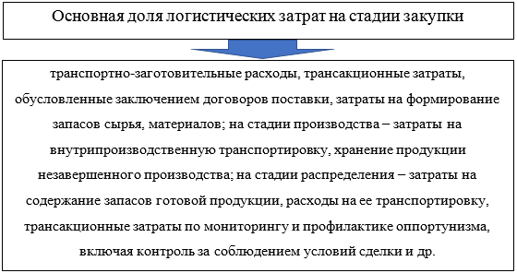
Рисунок 6 – Основная доля логистических затрат на стадии закупки
Логистические центры затрат определены как объект планирования и учета затрат с целью их детализации, усиления контроля и повышения точности расчетов. Центры затрат - это основные производственные и сервисные единицы, характеризующиеся единообразием функций и производственных операций, уровнем технического оснащения и организации труда, а также направленностью затрат.
Расходы на логистику, сгруппированные по затратам, могут быть распределены между конкретными видами деятельности, работами и услугами, выполняемыми компанией, формируя стоимость обслуживания заказов клиентов.
Группировка затрат на логистику по объему логистической деятельности предполагает их деление на переменные и постоянные. Переменные затраты на логистику варьируются в прямой зависимости от объема логистической деятельности, например, затраты на автомобильное топливо увеличиваются с увеличением трафика. Постоянные затраты в определенных границах логистической деятельности не меняются, например, затраты на хранение зависят в большей степени от общего потенциала склада (его площади или емкости), чем от степени использования этого потенциала.
По характеру отнесения к объекту затрат распределяются прямые и косвенные затраты. Прямые затраты на логистику можно напрямую соотнести с отдельным заказом (затраты на размещение заказа). Косвенные затраты связаны с операциями обслуживания и управления, выполняемыми для нескольких заказов, и, следовательно, для включения в стоимость объекта затраты должны быть распределены пропорционально некоторой базе распределения затрат.
По частоте возникновения затраты на логистику могут быть разовыми и постоянными. Разовые затраты на логистику включают крупные разовые вложения капитальных средств, например, в приобретение складского оборудования и техники, в инвентаризацию материальных ресурсов. Текущие затраты на логистику - это ежедневные расходы, непосредственно связанные с выполнением логистических функций.
При определении стоимости целесообразно объединить затраты на логистику в плановые и внеплановые. Плановые затраты рассчитываются для определенного объема производства в соответствии с нормами и включаются в плановые затраты на производство. Незапланированные - не включены в план и отражаются только в фактической себестоимости продукции.
Классификация затрат на логистику по основным направлениям логистики позволяет соотнести их с процессами, в результате которых они возникают. Существует три основных направления (комплекса) логистики:
– физическое движение материального потока;
– информационные процессы и запасы;
– затраты на физическое движение, запасы, информационные процессы.
Затраты по физическому перемещению потоков материалов на предприятии причисляются к основной группе затрат на логистику и зависят от размеров технической инфраструктуры, вовлеченности трудовых ресурсов в потоковые процессы, использования материалов, особенно топлива и энергии в транспорте. и сервисные процессы.
Стоимость физического движения материальных потоков (Зф) формируется через такие элементы затрат, как:
– затраты на материалы, топливо и энергию, используемые в логистических процессах (Змтэ), таких как освещение и отопление складов. Определяется как сумма затрат на использование определенных видов этих факторов;

– стоимость заработной платы персонала (Зотл). Определяется путем умножения численности занятых в логистическом процессе (Чл) и средней заработной платы, включая отчисления (От) (формула 1):

Зотл = Чл × От (1)

– амортизация основных средств, задействованных в логистических процессах (ЗАл), величина которой определяется путем умножения амортизированной стоимости основных средств, задействованных в логистических процессах (Co), на принятую годовую норму амортизации (На) (формула 2):

ЗАл = Со · На, (2)

– прочие затраты на продвижение потока (Знио): налог на недвижимость (связанный с логистическими объектами), налог на транспортные средства и др.
Площадь земельных участков, занятых складами и транспортными путями, а также стоимость складских зданий и сооружений определяют сумму налога на недвижимость, земельного налога, а при исчислении налога на транспортные средства его ставки зависят от видов и видов этих средств, имеющихся на предприятии.
В стоимости физического перемещения материальных потоков значительную часть составляют транспортные расходы, связанные с использованием собственного или привлеченного транспорта, поэтому целесообразно выделять их отдельно. Имейте в виду, что на уровень транспортных расходов влияют следующие факторы: протяженность маршрута, вид транспорта, качество дороги, дальность перевозки, вид груза и размер партии.
В общую сумму транспортных расходов (ТРобш) должны включаться такие затраты, как: амортизация транспортных средств; затраты на оплату труда водителей и обслуживающего транспорта персонала; затраты на материалы, топливо и энергию, связанные с эксплуатацией машин; затраты на страхование транспортных средств; затраты на ремонт и техническое обслуживание транспортных средств; затраты на содержание гаражей; затраты на оплату транспортных услуг, предоставляемых третьими лицами.
Тогда общую величину затрат на физическое движение материальных потоков можно определить в следующем порядке (формула 3):

Зф = ТРобщ + ЗАл + Зотл + Змтэ + Знио, (3)

Все эти логистические издержки характерны для трех стадий потока (закупка, производство, распределение товаров), если только они реализуются на предприятии, что определяется особенностями отрасли. Например, в строительстве отсутствует стадия распределения, в торговле-стадия производства, в легкой промышленности материальный поток проходит через стадии закупки сырья, материалов, производства и распределения готовой продукции.
Затраты на складские запасы являются частью логистических затрат предприятия, и уровень запасов, удерживаемых предприятием в различных точках логистической системы, влияет на уровень обслуживания, предоставляемого клиентам. Согласно Д. М. Ламберту, Дж. Р. Стоку и ч. Сковронек, затраты на инвентаризацию должны включать в себя: затраты на формирование запасов, содержание запасов и затраты на истощение запасов. Затраты на содержание запасов являются основной категорией в структуре затрат на запасы. По словам Дж. Р. Стока и Д. М. Ламберт, наличие запасов связывает деньги, которые можно было бы использовать и для других видов инвестиций «..альтернативная стоимость капитала компании-это норма прибыли, которую можно получить при других видах использования денег. Этот показатель может быть использован для отражения истинных затрат, связанных с принятым решением».
В некоторых отраслях, и особенно в легкой промышленности, устаревание запасов происходит особенно быстро, что приводит к ускоренному росту соответствующих затрат. По некоторым оценкам, при полном учете всех логистических и складских затрат они могут составлять до 25 % от стоимости запасов. Учитывая тот факт, что запасы могут содержать до половины оборотных активов компании, важно определить логистические затраты, связанные с запасами.
Стоимость информационных процессов - это третий значительный комплекс логистических затрат предприятия. Видовой состав затрат на информационные процессы столь же сложен, как и состав затрат на процессы физического продвижения материальных потоков. Это связано с тем, что значительное количество сотрудников и технических средств обработки информации вовлечены в процессы логистики информации. Затраты на логистические информационные процессы можно рассматривать по этапам потока, по центрам и экономическим элементам.
Информационные логистические процессы предполагают выполнение операций обслуживания при физическом перемещении материалов и используются в управлении запасами, образуя тесные отношения. Определенные виды затрат на информационные процессы возникают на разных уровнях обработки информации, а именно, при сборе и обновлении информации, обработке и распространении информации. Затраты на информационные процессы могут быть снижены за счет использования современных компьютерных технологий (для ускорения получения необходимых данных), проверенных пакетов прикладного программного обеспечения и сокращения ненужного персонала.
Предложенная типология послужит основой для разработки методов выявления, оценки, анализа, планирования и снижения затрат на логистику на отечественных предприятиях. Для того чтобы в полном объеме охарактеризовать теоретическую основу влияния логистических затрат на себестоимость продукции и услуг рассмотрим методические подходы к учету логистических затрат в себестоимости продукции, работ и услуг.

1.2 Методические подходы к учету логистических затрат в себестоимости продукции, работ и услуг

На современном этапе производственный процесс занимает центральное место на предприятии, представляя определенный набор технологических операций, связанных с созданием готовой продукции, выполнением работ и предоставлением услуг.
Производство продукции обусловлено взаимодействием трех основных факторов - рабочей силы, средств и предметов труда. Несомненно, участие факторов в производстве продукции требует сегодняшних затрат, обусловленных экономическими позициями: для обеспечения непрерывного процесса производства важны закупки материальных ресурсов. материальные расходы; производственные расходы, расходы на оплату труда, затраты на оплату труда, обслуживание производственного процесса и общее управление и т. д.
Все плановые показатели по затратам и их дальнейший учет обоснованы экономическими расчетами. Для определения доли постоянных затрат на производственных предприятиях составляются сметы расходов по структурным единицам, которые относятся на себестоимость продукции. Разработка финансовых планов является одним из основных средств контактов с внешней средой: поставщиками, потребителями, дистрибьюторами, кредиторами, инвесторами: «стоимость активов организации и возможность ее эффективной работы зависят от их доверия, поэтому финансовые план должен быть хорошо продуман и серьезно обоснован ».
Финансовое планирование - это процесс разработки системы мер для обеспечения развития предприятия необходимыми финансовыми ресурсами и повышения эффективности финансовой деятельности.
В связи с этим подходы и алгоритмы формирования этих процессов занимают важное место в системе оценки и учета затрат и производственных параметров. Сегодня в системе планирования производства используются методы оценки затрат на производство и выпуск продукции.
Итак, расчетно-аналитический метод основан на прогнозе финансовых показателей предприятия и используется, если взаимосвязь между показателями установлена не прямо, а косвенно, на основе аналитики за ряд отчетных периодов. К несомненным преимуществам этого метода относятся: использование при отсутствии технико-экономических стандартов, а также установление взаимосвязи показателей не прямо, а косвенно на основе анализа динамики и взаимосвязи показателей; Широкое использование используют при планировании сумм прибыли и доходов, прогнозировании динамики активных и пассивных фондов предприятия. Недостаток, однако, заключается в том, что, если у компании есть недогруженные резервы, использование этого метода может привести к увеличению степени недогрузки, что может привести к серьезным неточностям в конечных параметрах финансового планирования производственных затрат.
Другим методом оценки производственных затрат является метод оптимизации плановых решений. Этот метод сводится к разработке нескольких вариантов расчета, из которых выбран только один. При выборе наилучшего варианта применяются следующие критерии: максимальный возврат вложенного капитала; максимальная маржа прибыли; максимальный оборот капитала; оптимальное соотношение заемных и собственных средств предприятия; минимальное значение всех вышеуказанных расходов.
Балансовый метод. Этот метод заключается в связывании запланированных финансовых ресурсов с учетом построения коэффициентов баланса. Способ эффективен при планировании и распределении прибыли, а также при формировании фондов потребления и накопления, что связано с затратами на производство. Преимущества метода включают реалистичность и обоснованность действий, поскольку изначально для учета необходимы правильные элементы доходов и расходов. Однако есть и недостаток - это связано с динамикой рыночных оценок капитала, инфляцией и конъюнктурой рынка.
Нормативный метод. Этот метод основан на системе норм, используемых в процессе расчета ряда показателей себестоимости продукции. Преимущество метода заключается в том, что с учетом стандарта и фактического показателя существует значительная вероятность расчета отклонения и разработки мер по их устранению на их основе. Недостатком этого метода является отклонение в анализе стандартов, основанных на уровне бухгалтерского учета, и оно ограничено, в связи с этим, в рамках определенных отражений затрат в этой учетной системе, что приводит к задержке в получении информации.
Метод экономико-математического моделирования. Этот метод используется предприятиями при установлении количественной взаимосвязи между показателями финансовой эффективности и факторами, их определяющими. Преимуществами метода являются расширенное планирование финансовых показателей на основе регрессии. «Минусы» метода: короткий период обучения не позволяет выявить общие закономерности. Самый оптимальный период - 1-2 года.
Метод денежных потоков является, пожалуй, наиболее универсальным методом, используемым при формировании дорогостоящих плановых показателей, и служит основным инструментом для прогнозирования сроков и объема получения финансовых ресурсов, важных для предприятия, где «теория прогноза денежных потоков является исходя из ожидания поступления средств на определенную дату и планирования всех затрат и расходов » .
В дополнение к методам, описанным выше, на современном этапе для управления финансовыми результатами и оценки используется система прямых затрат, называемая «теорией управленческого учета, суть которой заключается в разделении затрат на фиксированные и переменные». логистические затраты на производство и реализацию продукции »».
Одним из направлений «директ-костинга» является экономический параметр «Activity Вased Сosting» - т.е. калькуляции на основе операций.
В случае применения традиционных методов учета затрат и расчета себестоимости продукции прямые затраты должны быть непосредственно отнесены к стоимости отдельного объекта. Однако «на уровне учета косвенных затрат могут возникнуть определенные трудности, а именно: товары и услуги, которые потребляют меньше ресурсов, пропорционально которым происходит распределение косвенных затрат, при расчете они могут показаться более рентабельными, чем те, которые которые потребляют больше такого ресурса. В этом случае использование системы «Базирование на основе деятельности» для учета и распределения косвенных затрат позволяет нам избежать таких ошибок»..
Маржинальный доход. Величина предельного дохода показывает вклад предприятия в покрытие постоянных затрат и получение конечной прибыли. На данном этапе существует два подхода к определению величины предельного дохода: через выручку за вычетом всех переменных затрат; через сумму постоянных затрат и прибыли предприятия. Несомненно, переход от формы анализа затрат на управленческой основе к управлению затратами является перспективной задачей для предприятия. Такая информация должна быть конкретной, содержать ограниченное количество основных (наиболее информативных) индикаторов и быть максимально доступной для восприятия и оперативной обработки».
Независимо от подходов к оценке и учету логистических затрат на реализацию и продажу, важным вопросом при производстве и реализации готовой продукции на предприятии является получение достоверной информации о себестоимости продукции и себестоимости ее производства.
Таким образом, учет затрат на логистику и анализ затрат на логистику готовой продукции играют важную роль в деятельности предприятия, выражаясь в своевременном и точном отражении всех затрат, связанных с производством и реализацией, а также контроле за использованием финансовых средств. ресурсов, что позволяет компании более рационально управлять на основе выбранных методов. Правильный методологический подход к учету и анализу себестоимости продукции позволяет систематизировать необходимую информацию для принятия управленческих решений, в результате чего будут приняты правильные и действенные управленческие решения.
В следующе главе проведенного исследования проведена оценка влияния логистических процессов на затраты организации ПАО «Магнит» и определена возможность внедрения опыта зарубежных компаний в повышение эффективности функционирования системы логистики ПАО «Магнит».

2 Оценка влияния логистических процессов на затраты организации

2.1 Анализ бизнес-процессов предприятия с точки зрения затрат

Управляющая компания сети магазинов «Магнит» была организована в 1994 году как оптовый поставщик косметики и бытовой химии. С 1997 г. было начато освоение продовольственного рыночного сегмента, компания вошла в пятерку крупнейших дистрибьюторов России. Головной офис компании расположен в г. Краснодар. Рассматриваемое в исследовании подразделение находится по адресу: г. Москва, Большая Филёвская ул., 3.
В 1998 г. было начато развитие розничного рынка и запущен первый магазин самообслуживания. За год компания заняла лидирующую позицию на юге России, затем последовало ее продвижение в других регионах.
В 2000 году руководством компании было принято решение о реорганизации функционирования розничного направления. Все магазины сети переводятся на формат «дискаунтер» и объединяются под брендом «Магнит».
C 2001 по 2005 года в сети наблюдается сильный региональный рост, по количеству магазинов в России сеть выходит на первое место, по объему выручки – на второе.
В 2006 году завершается реорганизация группы компаний «Магнит», по ее результатам ПАО «Магнит» становится холдинговой компанией, которая занимается торговлей посредством сети магазинов «Магнит».
В апреле 2006 года компанией проводится IPO, основная часть вырученных средств направляется на развитие сети, разработку формата гипермаркетов под брендом «Магнит». В рамках вторичного размещения в апреле 2012 компания выходит на Лондонскую Фондовую Биржу. Привлеченные в результате SPO средства так же направляются на развитие сети, гипермаркетов и на усиление собственной системы логистики.
На конец 2019 года сеть компании включает более 10000 магазинов, из них 8500 магазинов – в формате «магазин у дома», 100 магазинов «Магнит Семейный», 200 гипермаркетов, 1200 магазинов «Магнит-Косметик», которые находятся в более чем 2000 населенных пунктах России.
На конец 2019 года компания располагает 28 распределительными центрами. В собственности «Магнита» – более 5900 грузовых автомобилей MANN, Renault, Mercedes-Benz. Это дает возможность снижать транспортные издержки и почти полностью исключать потери при перевозках. При каждом распределительном центре есть автотранспортное предприятие с официально сертифицированный сервисом.
В ассортименте ПАО «Магнит» насчитывается более 800 наименований собственной торговой марки.
ПАО «Магнит» – владелец крупнейшей в России по количеству магазинов и территории их покрытия сети, что позволяет проводить закупки на выгодных условиях.
Компания уделяет большое внимание сотрудничеству с местными поставщиками и производителями, это дает возможность оперативного решения вопросов по обеспечению магазинов сети свежей продукцией местного производства.
Стратегия развития компании:
- дальнейший рост сети: развитие имеющейся бизнес-модели по действующим рынкам и целевое расширение географического покрытия;
- ежегодное открытие от 500 магазинов формата «у дома», от 250 магазинов косметики, от 50 гипермаркетов;
- дальнейшее улучшение процессов логистики и инвестиции в систему информационных технологий для максимально эффективного управления транспортными потоками и запасами;

- развитие собственного импорта – рост доли прямых поставок свежих фруктов и овощей для сокращения издержек.
В магазинах «Магнит» продажа осуществляется посредством самообслуживания и через прилавки обслуживания. Продажа продукции путем самообслуживания на сегодняшний день является самым удобным способом продажи товаров. Таким образом ускоряются операции по продаже, увеличивается пропускная способность магазинов, расширяется объем реализации товара. При таком методе продажи предусмотрен свободный доступ покупателя к представленной в торговом зале продукции, он самостоятельно осматривает и выбирает товар, не прибегая к помощи продавца, за счет чего более рационально распределяются функции между сотрудниками магазина. Оплата выбранных товаров происходит в узлах расчета, которые обслуживаются контролерами-кассирами. При формате «самообслуживание» изменяется технологическая планировка торговых залов и прочих помещений магазина, товароснабжение, организация материальной ответственности, функции сотрудников магазина.
Продукция, требующая нарезки, упаковки и пр., продается в магазине самообслуживания через прилавки индивидуального обслуживания.
Функции сотрудников торгового зала в магазине самообслуживания как правило сводятся к консультированию покупателя, товарной выкладке и контролю ее сохранности, осуществлению расчетных операций.
Выбранный товар покупатель складывает в тележку и доставляет в узел расчета. Здесь осуществляется расчет как за продукцию, выбранную покупателем, так и за продукцию, отпущенную через прилавки самообслуживания. Здесь же покупатель получает кассовые чеки, выступающие подтверждением правильности расчетов, а также, при необходимости, основанием для обмена продукции.
Структура розничного товарооборота включает в себя как продовольственные, так и непродовольственные товары.
На этапе проектирования магазина уже формируются следующие логистические решения:
- комфорт передвижения покупателей по магазину;
- оптимальный размер торговых, служебных, складских помещений, технологических зон;
- площадь и высота разгрузочных рамп;
- ширина дверных проемов;
- современная планировка торговых залов.
Все элементы производственных сил магазина, а именно – помещения, кадры, технологическое оборудование, товары, информация, обращающаяся тара, объединены в единую систему, которая входит, в свою очередь, в общую систему товародвижения.
Задействование логистики в розничной торговле подразумевает организацию согласованной последовательной стратегической схемы, которая бы позволяла оперативно реагировать на изменения и ориентацию запросов потребителя и максимально возможно реализовывать сильные стороны торговой компании. Основные элементы стратегической схемы – изучение торговых зон и прочие исследования в области логистики. Необходим анализ покупателей в магазине, отслеживание мониторинга спроса и конкуренции в рамках логистики.
Система организации потоков логистики в гипермаркете представлена следующими сотрудниками:
- руководитель отдела (управление отделом, работа с оптовиками, составление планов продаж, управление товаропотоком), 1 чел.
- товаровед (формирование товарного ассортимента, учет товарных остатков, формирование заявок на поставку), 1 чел.
- оператор по работе с клиентами (ввод в базу прихода готового товара, формирование отчетов), 2 чел.
- менеджер по закупкам (организация презентаций по продукции в регионах), 2 чел.
- оператор отдела сбыта (формирование накладных для рейсов), 2 чел.
- менеджеры по работе с магазинами города (продвижение продукции в магазинах, контроль наличия продукции в магазинах сети, контроль дебиторской задолженности), 5 чел.
- продавцы-консультанты, 10 чел.
- кассиры, 8 чел.
Далее рассмотрим программное обеспечение, применяемое для учета товаропотока. «1С: Управление торговлей 8» – современный инструмент повышения эффективности торгового предприятия, который решает в комплексе задачи оперативного и управленческого учета, анализа и планирования, автоматизирует складские, финансовые и торговые операции, обеспечивает современный уровень управления организацией.
Автоматизируемую прикладным решением «1С: Управление торговлей 8» предметную область можно представить в виде схемы (рис. 7).
Программа направлена на автоматизацию следующих направлений хозяйственной деятельности:
- управление закупками;
- управление продажами;
- управление отношениями с клиентом;
- управление складскими запасами;
- анализ цен, управление ценовой политикой;
- учет коммерческих затрат;
- управление денежными средствами;
- учет НДС;

- мониторинг и анализ эффективности торговой деятельности.

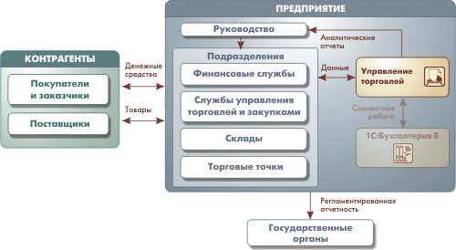
Рисунок 7 – Область применения решения «1С: Управление торговлей 8»

Информационная база решения регистрирует как совершенные, так и планируемые хозяйственные операции. В программе автоматизированы оформления почти всех первичных документов складского и торгового учета, документов движения денежных средств. К дополнительным сервисным возможностям относятся web-приложения «Управление заказами» и «Удаленный склад».
Решение направлено на любые торговые операции. В нем реализованы такие функции учета, как ведение справочников, ввод первичных документов, получение различных аналитических отчетов и пр.
На следующем этапе оценки влияния логистических затрат на себестоимость продукции и услуг ПАО «Магнит» определим значение логистической активности в реализации бизнес-процессов.

2.2 Значение логистической активности в реализации бизнес-процессов

Далее рассмотрим процессы осуществления логистики в торговой организации, в результате чего определим значение логистической активности в реализации бизнес-процессов. Сюда включены деятельность распределительного центра ПАО «МАГНИТ» и персонала гипермаркета, находящихся в г. Москва.
Закупка. Поиск партнеров и создание рациональных связей по закупкам, в т.ч. связь с поставщиками. Менеджеры гипермаркета выполняют поиски поставщиков посредством Интернета и специализированных каталогов непродовольственных и продовольственных товаров. Получив информацию о способе и срока поставок, ценах, системах скидок и условиях комплектования, менеджеры отбирают наиболее выгодные и удобные. Рассмотрим процесс отбора поставщика менеджером гипермаркета на примере кисломолочной продукции.
Посчитаем средневзвешенный темп роста цены по таблице 2.

Таблица 2 – Данные для расчета, средневзвешенного роста цен поставщиков
Поставщик | Объем поставки, ед./мес. | Цена за ед., руб.
ЗАО «Альтервест-Москва»
Январь, кефир, 1 л. | 250 | 52
Январь, молоко, 1 л. | 400 | 45
Февраль, кефир, 1 л. | 260 | 53
Февраль, молоко, 1 л. | 500 | 46,5
Продолжение таблицы 2
Поставщик | Объем поставки, ед./мес. | Цена за ед., руб.
ООО «Ягодное»
Январь, кефир, 1 л. | 200 | 50
Январь, молоко, 1 л. | 300 | 43
Февраль, кефир, 1 л. | 230 | 51
Февраль, молоко, 1 л. | 300 | 45

Сначала рассчитаем темпы роста цен на кефир и молоко.
Для ЗАО «Альтервест-Москва».
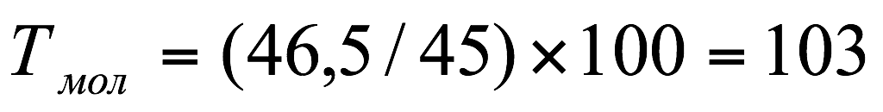
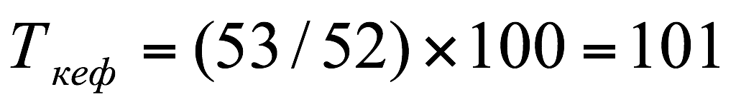
Для ООО «Ягодное»
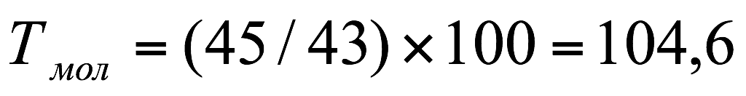
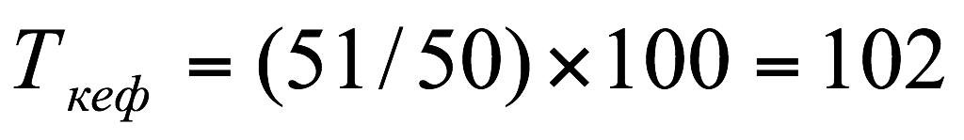
Просчитаем доли разновидностей товара в общем объеме.
Для ЗАО «Альтервест-Москва».
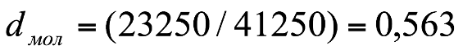
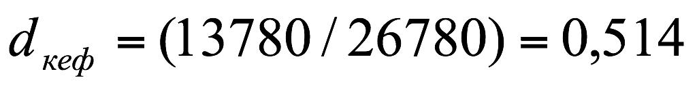
Для ООО «Ягодное».
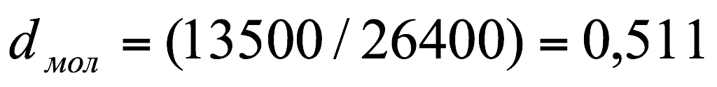
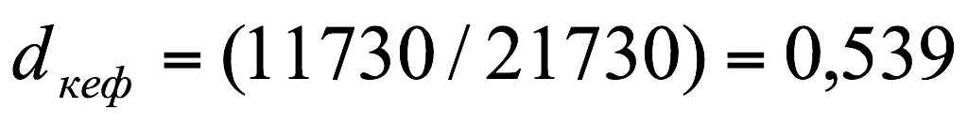
Рассчитаем средневзвешенный темп роста цен на товары.
Для ЗАО «Альтервест-Москва».
Тц = 103х0,56 + 101х0,51 = 57,68 + 51,51 = 109,19
Для ООО «Ягодное».
Тц = 104,6х0,51 + 102х0,53 = 53,34 + 54,06 = 107,4
Просчитаем темпы роста поставки товара ненадлежащего качества на основании данных из таблицы 3.

Таблица 3 – Данные для расчетов темпов роста товара ненадлежащего качества по поставщикам
Месяц | Поставщик | Общая поставка, ед./мес. | Кол-во товаров ненадлежащего качества | Доля товаров ненадлежащего качества в общем объеме поставки, %
Январь | ЗАО «Альтервест-Москва» | 3100 | 85 | 2,7
 | ООО «Ягодное» | 1900 | 310 | 16,3
Февраль | ЗАО «Альтервест-Москва» | 2500 | 130 | 5,2
 | ООО «Ягодное» | 1400 | 135 | 9,6

Просчитаем темпы роста поставок товара ненадлежащего качества для ЗАО «Альтервест-Москва».
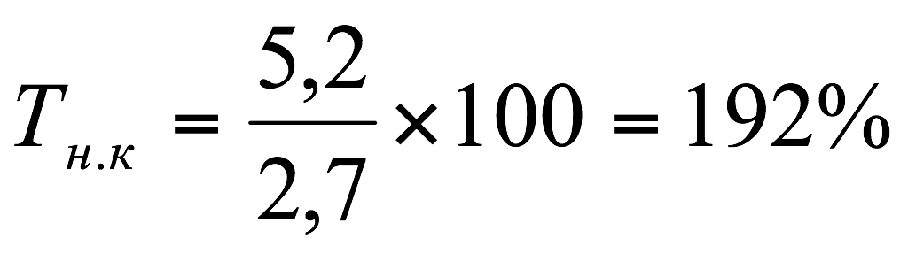
для ООО «Ягодное».
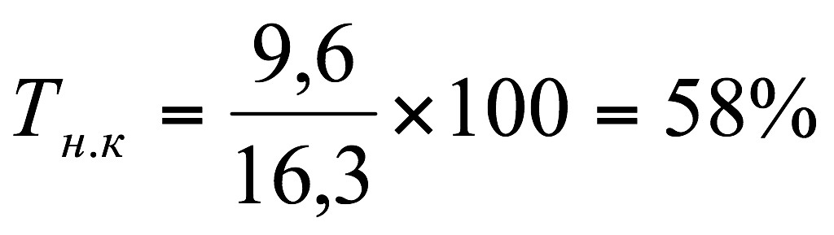
Расчеты темпа роста опозданий выполним на основании данных таблицы 4.

Таблица 4 – Динамика нарушений обозначенных сроков поставок
 | ЗАО «Альтервест-Москва» |  | ООО «Ягодное»
месяц | Кол-во поставок, единиц | Всего опозданий, единиц | Кол-во поставок, ед. | Всего опозданий, дней
Январь | 7 | 26 | 9 | 43
Февраль | 6 | 33 | 11 | 34
Просчитаем темп роста среднего опоздания для ЗАО «Альтервест-Москва»
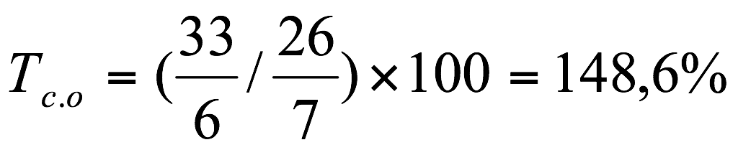
для ООО «Ягодное».
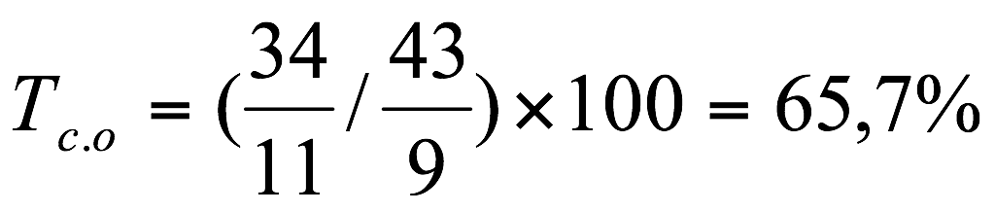
Заключительный этап – просчет рейтинга поставщиков. Для этого необходимо по каждому из показателей определить произведение выявленного значения темпа роста на вес.

Таблица 5 – Расчет рейтинга поставщика
Показатель | Вес показателя | Оценка поставщика по данному показателю |  | Произведение оценки на вес
 |  | ЗАО «Альтервест-Москва» | ООО «Ягодное» | ЗАО «Альтервест-Москва» | ООО «Ягодное»
Цена | 0,5 | 109,19 | 107,4 | 54,6 | 53,7
Качество | 0,3 | 192 | 58 | 57,6 | 17,4
Надежность | 0,2 | 148,6 | 65,7 | 29,7 | 13,4
Рейтинг поставщика |  |  |  | 141,9 | 84,5

Так как в данном случае темпы роста отражают рост негативных характеристик поставщика, то при перезаключении договора предпочтение будет отдано ООО «Ягодное», чей рейтинг, определенный по данной методике ниже. ЗАО «Альтеравест-Москва» будет удалён из списка поставщиков.
Оценка конъюнктуры рынка предложений. В г. Москва – очень развитый рынок оптовой торговли продовольственными и непродовольственными товарами. В таблице 6 представлены поставщики гипермаркета «Магнит».
Таблица 6 – Ключевые поставщики гипермаркета «Магнит»
Поставщик | Продукция | Рейтинг
ООО «ЮниМилк» | Молочная продукция | 93,2
ООО «Регион-молоко» | Детское питание | 80,43
ООО «Влади» | Ликероводочная продукция | 82
ТД ООО «Регион Алко» | Ликероводочная продукция | 50,03
ЧП Малыгин С.В. | Консервы | 84,6
ЧП Староверов В.П. | Консервы, рыба | 81,13
ПАО «Москваский рыбокомбинат» | Рыба | 102,3
ООО «Москваский мясокомбинат» | Колбасные изделия | 69,21
ООО ТФ «Оптима-Волга» | Продукты быстрого приготовления | 83,52
ООО «Приосколье-Москва» | Куры и куриные полуфабрикаты | 83,13
ПАО «Москвахлеб» | Хлебобулочные изделия | 60,54
ПАО «Хлеб» | Хлебобулочные изделия | 77,17
ПАО «Хлебпром» | Хлебобулочные изделия, торты | 91,3
ООО «Кристалл» | Торты | 79,81
ООО «Кондитерская фирма «Смак» | Торты, пирожные | 75,23
ИП Красничкин О.Ю. | Кондитерские издеия | 85,36
ООО «Авангард-Н» | Крупа, орехи, сухофрукты | 83,32
ООО «Дебют» | Кондитерские изделия, чай, кофе | 56,3
ООО «ПАРТНЕР» | Фрукты | 52,12
ООО «ВитаФрут» | Фрукты | 90,32
ООО «ПАРТНЕР» | Фрукты | 52,12
ООО «ВитаФрут» | Фрукты | 90,32
ИПБОЮЛ Шарипков А.Ф. | Продукция фирмы «Кока-кола», пиво | 75,39
ООО «ВИСТА» | Пиво | 86,5
ООО «Тэнкард» | Продукция марки «Орбит» | 58,46

Проанализировав данные таблицы 6, можно отметить, что менеджерами гипермаркета были отобраны лучшие по выгоде компании с рейтингом от 50 до 102, за счёт чего полностью выполняется план закупок.
Определение лучших предложений и условий закупки. Осуществление закупок проходит на двух уровнях: самой компанией и логистическим центром. Логистический центр так же находится в г. Москва, имеет больше площади для складирования, приемки и отправки (рис. 8).

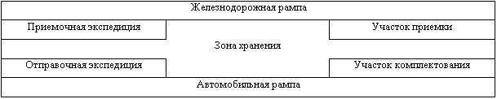
Рисунок 8 – Схема складского помещения логистического центра

В основном закупаются продукты достаточно долгого хранения без посредников напрямую у удаленных поставщиков (Москва, Санкт-Петербург, Барнаул и пр.). Здесь задействуются как поставки производителем, так и самовывоз. Транспортировка из логистического центра в гипермаркеты сети выполняется силами собственного автопарка.
Так же закупки осуществляются менеджерами магазина. Условия поставок фиксируются в договорах купли-продажи. Здесь отображаются основные условия поставок по следующим пунктам:
- кем обеспечиваются транспортные средства для выполнения поставок;
- кем обеспечивается получение лицензий;
- в каких случаях риск случайного повреждения или гибели товара переходит с продавца на покупателя;
- в каких случаях продавец выполняет свои обязательства по договору поставки товаров.
В ПАО «Магнит» используется метод «точно в срок», при помощи которого посредством частых («дробных») поставок значительно снижаются накопленные запасы. Подробная схема обозначена на рисунке 9.
Гипермаркеты «Магнит» практикуют регулярные закупки небольшими партиями.
В таком случае покупатель делает заказ на нужное количество продукции, которое затем поставляется ему отдельными партиями в течение определенного срока.

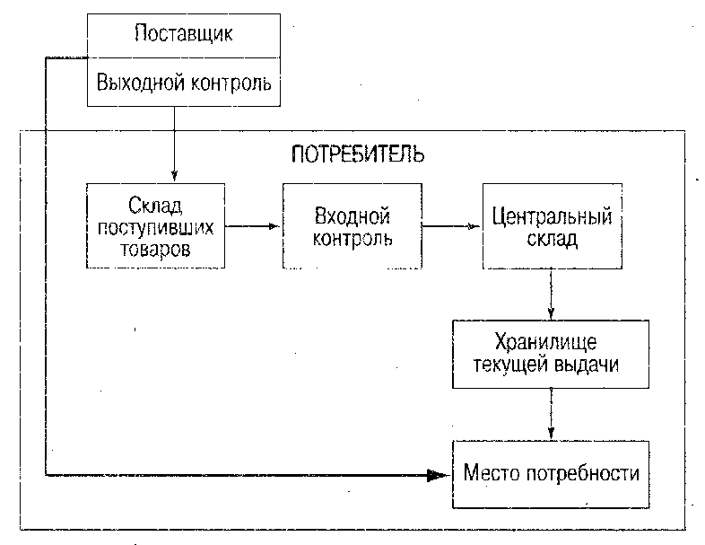
Рисунок 9 – Снабжение по системе «точно в срок»

Преимуществами данного метода являются ускорение оборачиваемости капитала (т.к. продукция оплачивается по мере поступления отдельных партий), экономия складских площадей, сокращение затрат на документирование поставок (т.к. заказ оформляется уже на всю поставку). Поставка продуктов питания в сети «Магнит» осуществляется раз в неделю, хлебобулочных изделий – ежедневно, молочной продукции – 1 раз в 4 дня, непродовольственных товаров – раз в три недели. Для каждого дня недели определена поставка конкретного перечня поставщиков, для каждого свое время. Это дает возможность минимизировать простои при приемке.
Проработка оптимальной схемы, условий, сроков, валюты расчетов, порядка оплаты, контроль оплаты по поставленным на предприятие ТМЦ. Сроки оплаты определяются договором и составляют 5-10 дней после отгрузки продукции. Поскольку продукция доставляется регулярно по определенным дням, возможно рассчитать ежедневную норму оплат для поставщиков. Оплата выполняется посредством расчетов платежными поручениями. При таких расчетах банк по поручению плательщика обязуется перевести необходимые денежные средства за счет средств, находящихся на его счете, на счет определенного плательщиком лица в этом же либо другом банке в установленный законом РФ срок.
В целях контроля условий договора и недопущений нарушений его условий контроль за оплатами ведет бухгалтер компании. Наличие финансовых средств на счету компании формируется согласно плану ДДС (таблица 7) , корректировки осуществляются по факту поставки и реализации.

Таблица 7 – План движения денежных средств, тыс. руб., гипермаркет «Магнит» в 2020 году
 | февраль | март | апрель | май | июнь | июль | август
1. Остаток ДС на начало месяца | 15395 | 19877 | 26502 | 31714 | 36723 | 41703 | 46952
2. Поступило ДС, всего | 20880 | 26543 | 24530 | 22340 | 25468 | 22880 | 24503
в т.ч. выручка от продажи продукции | 20880 | 26543 | 24530 | 22340 | 25468 | 22880 | 24503
3. Направлено ДС, всего | 16398 | 19918 | 19318 | 17331 | 20488 | 17631 | 19041
в т.ч.
на оплату закупленной продукции предоплата | 15820 | 19300 | 18740 | 16754 | 19880 | 17050 | 18420
На оплату труда | 340 | 378 | 340 | 340 | 364 | 340 | 380
Продолжение таблицы 7
 | февраль | март | апрель | май | июнь | июль | август
Коммунальные платежи | 61 | 61 | 61 | 61 | 61 | 61 | 61
Амортизация | 23 | 23 | 23 | 23 | 23 | 23 | 23
Транспортные расходы | 67 | 67 | 67 | 71 | 73 | 73 | 74
Налоги | 76 | 78 | 76 | 71 | 76 | 73 | 72
Прочие расходы | 11 | 11 | 11 | 11 | 11 | 11 | 11
4. Сальдо платежей и поступлений | 4482 | 6625 | 5212 | 5009 | 4980 | 5249 | 5462
5. Остаток ДС на конец месяца | 19877 | 26502 | 31714 | 36723 | 41703 | 46952 | 52414

Соответствие структуры потребления и структуры закупки.
Выполним анализ соответствия объема закупок нормам наличия товара на складе в мае 2019 в таблице 8. Для этого выделим выборочно несколько позиций (общий ассортимент насчитывает более 14 тыс. наименований).

Таблица 8 – Анализ соответствия запаса товара нормам
Наименование товара | Среднесуточное  наличие в торговом зале и на складе, шт. | Миним. показатель наличия продукции в торг. зале и на складе, шт. | Отклонение + / -
1 | 2 | 3 | 4
Минер.вода БонАква | 24 | 16 | 8
Соус Хайнц Чесночный, 250 гр. | 26 | 23 | 3
Конфеты Пилот | 13 | 9 | 4
Кетчуп Магги Томатный, 300 гр. | 55 | 50 | 5
Майонез Кальве, 200 гр. | 41 | 40 | 1
Йогурт Данон, 110 гр. | 15 | 15 | 0
Колбаса Салями п/к | 6 | 12 | -6
Масло Золотая семечка | 9 | 8 | 1
Таким образом, видно, что наличие продукции в основном превышает нижний предел нужного объема. По одной из позиций наблюдается нулевое значение. Данный показатель нежелателен, поскольку к окончанию продажи партии потребитель подходит к пустым полкам. По позиции «салями» наблюдается минусовой результат. Товаровед комментирует данное несоответствие причиной изменения структуры спроса. В период экономического кризиса многие потребители перешли на более дешевые продуктовые аналоги. Поэтому объемы продаж при закупке не снижаются, а ассортимент сдвигается в сторону закупки недорогой продукции.
Проанализируем, как определяется кол-во дней, на которые хватит среднего запаса продукции. Просчитаем время обращения запасов порошка «Тайд» 2 кг. по таблице 9.

Таблица 9 – Динамика запаса и объема продаж продукта за второе полугодие 2019 г
Показатель | Период
 | июль | август | сентябрь | октябрь | ноябрь | декабрь | итого
Средний запас, ед. | 190 | 145 | 385 | 502 | 122 | 978
Объем продаж, ед. | 408 | 943 | 601 | 408 | 273 | 803 | 3436

Средний запас за полугодие определим по средней арифметической формуле:
(190+145+385+502+122+978)/6 = 387
Объем продаж за 6 мес = 3436 ед. Кол-во однодневных продаж за период составляет:
3436/180 = 19 ед.
Время обращения запаса вычисляется как частное при делении среднего запаса на однодневный товарооборот: 387/19=20 дней.
Таким образом, средний срок хранения запасов стирального порошка составляет 20 дн. Подготовка товара к продаже (комплектация, розлив, нарезка, консервация, расфасовка, упаковка, монтаж и пр.). Подготовка пищевой продукции к продаже выполняется в специальных помещениях, определенных именно для этой цели, там предварительно выполняется зачистка грязных поверхностей, заветренных срезов, поверхностных испорченных слоев у жиров, вытирание колбасных изделий и сыров, расфасовка и освобождение от тары пищевых продуктов, протирка банок, бутылок, формирование комплектов. В результате можно заключить, что логистическая активность играет ключевое значение в работе ПАО «Магнит». Для того чтобы определить на сколько данный факт влияет на уровень результативности работы организации, проведем анализ влияния логистических затрат на финансовые показатели работы предприятия.

2.3 Влияние логистических затрат на финансовые показатели работы предприятия

Логистические затраты организации, оказывающей логистические услуги оказывают непосредственное влияние на результативность работы предприятия, конечным показателем которой являются финансовые показатели работы организации. Для того чтобы оценить уровень влияния логистических затрат на финансовые показатели работы ПАО «Магнит» необходимо провести расчет уровня затрат на использование системы логистики в работе компании. С этой целью выполним расчет затрат на использование системы логистики в работе компании, результаты которых представлены в таблице 10.

Таблица 10 – Анализ затрат на операции логистики в месяц (июль 2019), руб
Операция | Статья расходов | Сумма
- Управление закупками | З/плата:
 | Менеджер по закупкам | 35000
 | Товаровед | 32000
 | Расходы на поиски поставщиков, договора (Интернет, телефон, командировочные расходы и пр.) | 20000
 | Расходы на оценку рыночной конъюнктуры (Интернет, покупка периодики, покупка готовых маркетинговых исследований по анализу рынка, командировочные расходы и пр). | 32000
2. Склад, управление запасами | З/плата:
 | Кладовщик | 24000
 | Товаровед | 32000
 | Бухгалтер | 28000
 | Расходы на обработку документации, учет, ревизию | 5000
 | Расходы на ПО | 21300
 | Расходы на хранение запасов (поддержание необходимого температурного режима, санитарных норм) | 42700
 | Расходы переработку | 8000
 | Расходы на потери от порчи и брака товара при хранении | 5000
 | Расходы на охрану запасов | 8000
3.Транспортировка | З/плата:
 | Экспедиторы (процент раб.врем., приходящегося на данную торговую точку) | 40000
 | Грузчики, 5 чел. | 80000
 | Расходы на ГСМ и ремонт техники (по данной торговой точке) | 7000
 | Расходы на бумажный документооборот | 2000
 | Расходы на техническое содержание и ремонт погрузчика | 3000
Продолжение таблицы 10
Операция | Статья расходов | Сумма
4. Торговля | З/плата:
 | Мерчендайзер | 28000
 | Продавцы | 24000
 | Расходы на поддержание необходимого температурного режима, санитарных норм | 30000
 | Расходы от повреждения товара в процессе продажи | 8000
 | Расходы на ПО для отслеживания объемов продаж в торговых залах (3 рабоч.места) | 35200
Итого: | 550200

Рассчитаем объем расходов на логистику на 1 рубль прибыли компании в месяц. Для этого необходимо соотнести полученную сумму с показателями прибыли за этот же месяц (июль 2019):
550/9860х100% = 5%.
Таким образом, на один рубль прибыли приходится 5 копеек расходов на логистику. Объем этих затрат не является значительным и оправдан для эффективной работы компании.
Далее рассмотрим эффективность продаж компании для оценки системы логистики в целом. На сегодняшний момент руководство компании обладает достаточным количеством статистики для определения плановых значений с высокой степенью вероятности и прогнозирования поведения потребителей. Показатели эффективности продаж ориентированы на отслеживание следующих параметров:
– объем продаж. Динамику за последние три года можно определить по рисунку 10. На диаграмме видна тенденция к росту объемов продаж;

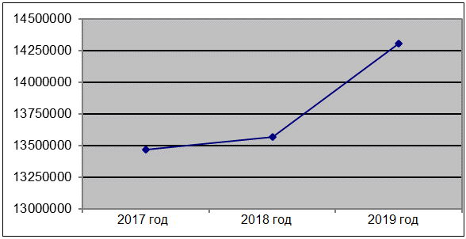
Рисунок 10 – Динамика объемов продаж, тыс. руб

– рентабельность продаж. Показатель отражает отношение прибыли к объемам продаж (в процентном соотношении). В таблице 11 можно увидеть рентабельность продаж за второе полугодие 2019 г.

Таблица 11 – Показатели рентабельности продаж за 2 полугодие 2019 г
Показатели | июль | август | сентябрь | октябрь | ноябрь | декабрь
Выручка (тыс. руб.) | 78960 | 73600 | 74900 | 69670 | 72640 | 70990
Прибыль (тыс. руб.) | 16107 | 16265 | 13257 | 15118 | 14818 | 15120
Рентабельность (%) | 20,4 | 22,1 | 17,7 | 21,7 | 20,4 | 21,3

После анализа таблицы 11 видно, что компания работает с достаточно хорошими отметками рентабельности – от 17 до 22%.
Результативность продаж объясняется делением планового на физический объем продаж. Проанализируем эти показатели за тот же период (табл. 12).
Таблица 12 – Показатели соотношения фактического и планового объемов продаж, за 2 полугодие 2019 год
Показатели | июль | август | сентябрь | октябрь | ноябрь | декабрь
Выручка (тыс. руб.) | 78960 | 73600 | 74900 | 69670 | 72640 | 70990
Плановая выручка (тыс. руб.) | 79100 | 74800 | 74390 | 70120 | 72910 | 71200
Отклонение (+/-) | -140 | -1200 | 510 | -450 | -270 | -210

Экономисты объясняют невыполнение плана продаж следующими причинами:
- план определен на уровне труднодостижимого, а не на уровне минимального;
- в период кризиса падение спроса населения неизбежно, соответственно и падение продаж.

2.4 Проблемы снижения себестоимости продукции посредством логистических инструментов

Система ценообразования гипермаркетов «Магнит» позволяет на базе учетных цен сформировывать цену продаж, определив определенный процент надбавки. Для того, чтобы цена продажи обеспечивала необходимый уровень доходности, она определяется формулой относительно учетной цены непосредственно в программе бухгалтера компании. Поступление накладных происходит как в бумажном, так и в электронном виде. В электронных таблицах применяются дополнительные столбцы с размером процентных надбавок и высчитываются цены продаж. Это дает некоторые преимущества в сравнении с ручными расчетами и назначением цен продаж, а именно:
- от оператора не требуются специальные действия для расчета новой цены продажи;
- в зависимости от изменения цен поставок выполняется автоматическое изменение цены продажи;
- происходит наглядное представление способа формирования цены продаж. Например, для цены с торговой наценкой в 25% от себестоимости расчет будет выполняться по формуле 4:

В=Ах1,25 (4)

где
А – цена поставщика.
Организация оптимальной логистической системы обслуживания потребителя. Проанализируем применяемые в гипермаркетах «Магнит» приемы мерчендайзинга:
- путь в каждом гипермаркете начинается с правой стороны (рисунок 11). В первую очередь это связано с преимущественно правой ориентацией человека. Как правило, полки здесь всегда уставлены обильно и с очень большим ассортиментом, магазины всегда представляют то, что они особенно рады предложить своим покупателям;

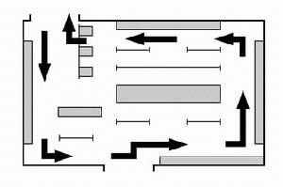
Рисунок 11 – Схема торгового зала

- тележки – это своего рода оружие магазина. Покупатель, выбрав тележку, поместит в нее гораздо больше покупок, чем в корзину. Специалистам по стратегии в гипермаркетах известно, что покупатель, поворачивая тележку в одну сторону, смотрит при этом в противоположную. Так же известно, что на скорость, с которой покупатель толкает тележку, часто влияет музыкальное сопровождение магазина. Более медленная музыка замедляет движение покупателя и дольше задерживает его в магазине, как результат – совершается больше покупок. По заключениям экспертов, правильный выбор фонового музыкального сопровождения увеличивает продажи на 38%;
- на входе в гипермаркет покупателя встречают полки с прохладительными напитками и алкогольной продукцией, что настраивает его на праздничное настроение;
- хлебобулочная и молочная продукция всегда располагаются в разных концах зала. Чем длиннее будет путь между этими отделами, тем больше времени покупатель проведет в магазине, тем больше продуктов попадет в поле его зрения, тем больше денег будет потрачено;
- центральной «фокус-точкой», по стратегии гипермаркета, является мясной отдел. Здесь впервые покупатель встречается с обслуживающим персоналом. В этом отделе, как правило, задерживаются надолго, и для этого все предусмотрено. Для более привлекательного вида мяса в гипермаркете выставляется специальный свет, который придает ему красноватый оттенок. Подсветка призвана не только поддерживать натуральный цвет мяса, но располагается с таким расчетом, чтобы от подошедших справа покупателей создавалась небольшая тень, что придает продукции пластичность и рельеф. Таким образом тёмно-розовый говяжий шницель, нарезанный тонкими ломтиками, будет казаться толщиной в несколько сантиметров. Как правило, колбасный и мясной отделы заканчиваются сырами, и покупатель не замечает плавный переход освещения от желтого к красному и воспринимает цвета сыра как натуральные;
- в торговом зале как правило ощутимы ароматы свежего хлеба и кофе, эти приятные запахи привлекают покупателей в магазин. В случаях, кода в СМ нет своей пекарни, используются спреи-ароматизаторы с запахом свежей выпечки. Продукция с резкими запахами (мясо, рыба) тщательно упаковывается в пластик. Прилавки с рыбой, деликатесами и выпечкой специально проектируются в виде небольших магазинчиков, в которых покупатели чувствуют себя уютно;
- стратегия гипермаркетов предполагает расположение ряда «ловушек». Например, базовые продукты питания (соль, сахар, мука) располагаются на нижних полках слева. Это продукты, которые необходимо искать, и располагаться они могут где угодно. Если покупателю они необходимы – он их найдет. Дорогая же продукция выставляется на уровне рук и глаз, для того, чтобы их брали с полок импульсивно;
- человек моргает в среднем 32 раза в минуту. Специальное освещение гипермаркетов заставляет моргать примерно 14 раз в минуту. Так же этот эффект усиливается остальным окружением – окрашиванием стен в бежевые, зеленые, голубые тона, что успокаивает покупателей и усыпляет их бдительность. При этом освещение в кассовой зоне уже заставляет моргать в обычном ритме, поскольку здесь необходимо проснуться и оплатить счет;
- примерно после 20 минут нахождения в магазине покупатель подходит к зоне касс с полной тележкой, и здесь попадает в следующую ловушку – ожидание и «детский террор». В зоне всегда выставлены полки с шоколадом, жевательной резинкой, игрушками по пути движения очереди. Озабоченные родители, находясь в очереди, как правило быстро поддаются напору ребенка и дополнительно приобретают несколько детских товаров.
Расчеты с покупателем. Расчеты с покупателями в ГМ ведутся через кассы, оборудованные ПК с необходимым ПО. Вся продукция программирована штрих кодами. Код при продаже считывается сканером. При помощи оборудования для считывания кодов поступает информация о логистических операциях во времени и месте ее выполнения – на приемке, перемещениях на складе, в процессе продажи. Поступившие данные обрабатываются в режиме реального времени, т.о. управляющая система реагирует в оптимальные сроки.
В результате проведенного анализа можно сделать следующие выводы:
- ПАО «Магнит» является успешно развивающейся торговой компанией, специализирующейся на розничной торговле продовольственными товарами;
- логистика ПАО «Магнит» предполагает реализацию следующих операций: закупку, получение товара на склад, перемещение товара внутри магазина, передача товара покупателям;
- реализуя стратегию эффективного взаимодействия с поставщиками, менеджеры организации реализуют отбор наиболее выгодных компаний-поставщиков. ПАО «Магнит» обеспечивается полным ассортиментом продукции по наиболее выгодным ценам;
- анализ выполнения плана закупок товарной продукции показал, что плановые показатели соблюдаются менеджерами не в полном объеме, а по большей части фиксируется превышение запланированных данных;
- система логистического движения товара в ПАО «Магнит» имеет ряд недостатков, одним из которых является неэффективное использование транспортных средств, при котором наблюдается простой транспортных средств, что влечет за собой увеличение затрат организации;
- данные затрат ПАО «Магнит» на содержание системы логистики показали, что на 1 руб. прибыли компании, приходится 5 копеек затрат на логистику, при этом наблюдаются высокие показатели рентабельности продаж. Что свидетельствует о наличии достаточно эффективной системы распределения затрат организации;
- ПАО «Магнит» имеет неиспользованный потенциал дальнейшего развития, поскольку имеется резерв для повышения эффективности функционирования системы логистики предприятия.
Следует отметить, что люди все более погружается в информационное пространство. Эта трансформация достигается путем виртуализации и совершенствования логистических систем. Следуя стремлению перехода многих научных дисциплин в новое смысловое поле, логистические системы также обновляются и переходят в виртуальный мир. Данный подход широко применяется в зарубежных компаниях, но ещё мало применяется в российском бизнесе, поэтому на следующем этапе исследования целесообразно разработать направления совершенствования подходов к снижению логистических затрат с учетом зарубежного опыта.

3 Направления совершенствования подходов к снижению логистических затрат с учетом зарубежного опыта

3.1 Международный опыт оптимизации логистических затрат в разных отраслях экономики

В практике международных предприятий, организаций и корпораций для оптимизации логистических затрат активно применяется виртуализация бизнеса. Для современного бизнеса концепция виртуальных предприятий имеет первостепенное значение. Виртуализация используется как крупными предприятиями, так и малыми и средними предприятиями. Участие компании в виртуальном пространстве является одним из главных факторов поддержания и повышения уровня доходов и конкурентоспособности на современных и будущих рынках. Д. Рябых отмечает, что концепции виртуального предприятия на практике могут быть разными: от онлайн-платформы до полномасштабной производственно-логистической системы, в которой веб-представительство служит связующим звеном между покупателями, продавцами и производителями. На практике концепции виртуальных предприятий отличаются друг от друга как организационным и функциональным содержанием, так и типами используемых информационных технологий.
Функцию контроля получает как поставщик, так и покупатель. Обеспечив покупателя возможностью контроля над всеми стадиями логистических операций, повышается степень доверия и укрепляем уверенность в покупателе в том, что осуществление виртуального бизнеса эффективно и надежно.
К системам международного контроля за логистическими операциями можно отнести:
– спутниковую связь (к примеру, GPS или Глонасс);
– сотовая связь и беспроводные системы передачи данных;
– автоматическая система распознавания;
– электронные системы обмена информацией и Интернет.
Следует отметить, что сложность экономической деятельности повышает роль логистических операций и приводит к необходимости улучшения, а, следовательно, и виртуализации логистики, за счёт чего возрастает предназначение логистических процедур и появляется необходимость улучшения логистики, т.е. приведение её в виртуальный мир. Благодаря современным, лучшим и оптимальным технологиям изучается и совершенствуется технология транспортировки и перевозки товаров. По мнению многих экспертов, потребитель проявляет большую лояльность и понимание к продавцу, если он (потребитель) обладает способностью контролировать и знать, как, и на какой стадии находятся логистические операции. Клиент может получить такую информацию несколькими способами, которые указаны выше. Можно сделать вывод, что компания, использующая Интернет, в которой клиент не ограничен по времени и месту, то есть груз может отслеживаться круглосуточно, имеет значительное преимущество перед конкурирующими компаниями, которые не предоставляют такие услуги.
Оптимизация расходов на логистику связана с необходимостью и потребностью оптимизации логистических процессов, в том числе затрат на складирование, хранение, транспортировку, информационную и финансовую поддержку материальных потоков от этапа закупки сырья у поставщиков до продажи готовой продукции потребителям, т.е. покупателям. Для оптимизации снижения уровня затрат на логистику предлагается использовать следующие понятия: «точно в срок» (Just in time), «Канбан» (Kanban), «Планирование материальных потребностей». Наиболее распространенной в мире является концепция «Just in time», основанная на исключении потенциальных запасов материалов, компонентов и полуфабрикатов в процессе производства. Микрологистическая система Канбан является системой организации материальных потоков, способной к быстрой реструктуризации и требующей минимальных страховых резервов. Идея концепции «планирования потребностей в материалах» заключается в том, что в первую очередь определяется, сколько и в какие сроки необходимо производить готовую продукцию. Затем определяются время и количество материальных ресурсов.
Потенциал для использования в логистике и аутсорсинге кажется интересным. Аутсорсинг в логистике – это передача логистических процессов третьей стороне. Последним может быть либо одна компания, либо группа компаний. Суть данной услуги заключается в снижении затрат компании на осуществление поставок продукции за счет привлечения одного или нескольких квалифицированных специалистов – операторов логистики.
Однако практическое использование вышеуказанных современных инструментов для управления расходами на логистику невозможно без использования подходов, используемых в западном учете и отчетности.
Методы учета затрат, используемые в России, имеют ряд недостатков и могут применяться только при определенных условиях и направлениях производства. Использование этих методов не позволяет использовать западные подходы и концепции для оптимизации затрат на логистику.
Развитие инновационной сферы экономической деятельности, такой как виртуальная логистика, актуально, поскольку открывает перспективы для развития и создания современных предприятий, которые еще не заняли вакантных ниш на рынках, но стремятся и достойны их занять. Глобализация, все более захватывающее российское информационное пространство, расширение потребностей клиентов, которые теперь должны быть удовлетворены как можно быстрее, все эти факторы становятся основой виртуальной конкуренции. По сути, развитая структура виртуальной логистики рассматривается как фундаментальное коммерческое преимущество. Следовательно, электронное предприятие, выходящее на рынок, подверженный глобализации и многим подобных факторам и всем его атрибутам, должно адаптироваться к современным требованиям и условиям окружающей среды, то есть к среде Интернета. В нынешней мировой экономике самый «энергичный игрок» становится успешным и прибыльным, а только недавно компания, выходящая на рынок, могла прогнозировать свою прибыльность только за счёт доступного капитала либо уже потраченного. Жизненный цикл предприятия не длился десятилетиями, и многие крупные компании, не приспосабливаясь к внешней среде, перестали существовать. В современных условиях, успеха достигают компании, разрабатывающие свою стратегию на основе временных перспектив, то есть стратегии своевременности.
Таким образом, компания находит обычных клиентов, которым интересно сотрудничество и поэтому ее грузооборот и прибыльность растут. В причину того, что многие предприниматели и компании ознакамливаются с Интернетом, они могут дополнить и обновить список предоставляемых ими услуг без излишних затрат и издержек.

3.2 Пути интеграции международного опыта в российскую практику

Интегрируя международный опыт в российскую практику на примере сети магазинов «Магнит», основываясь на данных результатов оценки влияния логистических процессов на финансовые показатели и результат исследуемой организации, в ПАО «Магнит» можно рекомендовать создание собственной системы складирования. Целью создания и эксплуатации склада ПАО «Магнит» является получение грузового трафика от транспорта с одним параметром, его обработка и передача на другой транспорт с другими параметрами и выполнение этих операций с минимальными затратами. Следует иметь в виду, что разнообразные параметры склада ПАО «Магнит», использование технологически разнообразного ассортимента товаров, которые обрабатываются в дополнение к привязке склада ПАО «Магнит» к сложной системе, делают каждый структурный элемент. Склады ПАО «Магнит» существенно отличается друг от друга. Поэтому при разработке направлений структурирования системы хранения ПАО «Магнит» необходимо исходить из основного принципа: только индивидуальное решение, учитывающее все факторы, влияющие на него, может обеспечить экономический успех функционирования склада. В то же время планирование и внедрение системы хранения следует рассматривать с точки зрения интересов всей компании ПАО «Магнит», чтобы обеспечить необходимую интенсивность прохождения грузовых потоков, необходимые условия хранения товаров, оптимизацию складских грузов, обработка с наименьшими затратами, максимальное использование имеющихся мощностей и оборудования для хранения, обеспечение высокого уровня обслуживания клиентов и т. д.
Развитие системы хранения (ГСК) ПАО «Магнит» должно быть направлено на обеспечение оптимального размещения груза на складе и его рационального управления. В этом случае необходимо учитывать все взаимосвязи и взаимозависимости между внешним (входящий в склад и покидающий склад) и внутренним (складским) потоками объекта с учетом связанных с ними факторов (параметров склада, технические средства, особенности груза и т. д.).
Транспорт и склад ПАО «Магнит» рассматриваются им как две сотрудничающие системы, т.е. как блоки взаимосвязанных элементов, созданные и действующие для достижения поставленной цели. При взаимодействии транспорта и складов проявляется такой важный аспект системного функционирования объектов, как взаимодействие их с внешней средой. С позиции системного подхода взаимосвязь транспорта и складов представляет собой именно взаимодействие каждой из этих систем с внешней средой. Элементы складской и транспортных систем ПАО «Магнит» характеризуются определенными параметрами, которые можно разделить на три группы: пространственные, функциональные и экономические.
С позиции экономических характеристик взаимодействие транспортной системы и склада ПАО «Магнит» определяется достижением минимальных логистических издержек, которые связаны с доставкой и складской переработкой груза. В этой связи, при разработке системы структурирования системы складирования ПАО «Магнит», надо знать многие факторы и вид транспорта доставки, длину пути, уровень механизации складских работ и т.д. Но особенно необходимо выделить саму грузовую единицу, поскольку именно она во многом определяет уровень затрат. Если добиться сквозной грузовой единицы между поставкой продукции транспортом на склад, между складом и поставкой потребителю, то логистические затраты ПАО «Магнит» на поставку будут сведены к минимуму.
Таким образом, при определении факторов внешнего потока грузов ПАО «Магнит», который оказывает наиболее значимое влияние на систему складирования, можно выделить:
- вид транспортного средства;
- внешний товароноситель грузопотока (поддон, контейнер и т.п.);
- интенсивность грузопотока (скорость, частота, ритмичность, размер партии и т.д.);
- носитель и способ передачи информации.
При разработке системы структурирования системы складирования ПАО «Магнит» необходимо учитывать, что каждый из указанных элементов влияет на всю систему складирования.
Система складирования на складе ПАО «Магнит» включает три основных взаимосвязанных подсистемы:
- технико-технологическую;
- функциональную;
- поддерживающую.
Необходимость применения указанных ограничений можно рассмотреть на следующих примерах. Если максимальная масса перерабатываемого груза 0,8 тонн, а складироваться он будет на складе с высотой равной 6,0 метров, то не следует выбирать подъемно-транспортные средства с грузоподъемностью, превышающей 1,0 тонну при максимальном подъеме вил, при этом высота подъема вил определяется высотой укладки последнего яруса с грузом. Изменение технических характеристик в сторону их увеличения всегда ведет за собой рост цены оборудования и увеличение эксплуатационных издержек при том, что возможности оборудования не будут использоваться до конца.
Предварительный выбор системы складирования осуществляется также с учетом технических и технологических ограничений. Здесь вопрос стоит уже о совместимости элементов различных подсистем.
Технические ограничения должны обеспечить совместимость оборудования при перевалке (перегрузке) с одного вида транспорта на другой. Технологические ограничения направлены на технологическую совместимость применяемых средств.
Следующая фаза разработки системы оптимальной системы складирования ПАО «Магнит» предполагает возможные комбинации элементов всех перечисленных подсистем складирования в конкурентоспособные варианты.
Альтернативный выбор оптимального варианта системы складирования осуществляется после технико-экономической оценки каждого.
В качестве критериев оценки целесообразно использовать:
- показатель эффективности использования складской площади и объема;
- показатель общих логистических затрат на тонну товара, связанных с оснащенностью склада по данному варианту.
Показатель эффективности использования складской площади и объема показывает, насколько эффективно используется складское пространство при установке конкретных видов оборудования, а экономический показатель дает возможность оценить затраты, связанные с их приобретением и эксплуатацией.
Проведя анализ состояния и функционирования логистики в ПАО «Магнит», предлагаются следующие способы ее совершенствования:
– рименение системы WMS для автоматизации управления складской логистикой с адресным хранением. Возможно применение пакета программного обеспечения, предлагаемого компанией «Кронос».
Рассмотрим преимущества от внедрения системы WMS для компании.
Системы WMS разработаны специально для максимальной оптимизации функций оперативного управления складом с адресным хранением, и соответственно повышения эффективности бизнеса в целом. Применяя систему для управления адресным складом, компания получает следующие очевидные преимущества:
- реализация целей и стратегии компании;
- поддержание более четкого и точного взаимодействия в цепочках поставок;
- оптимизация рабочих ресурсов компании и их мотивации к результату;
- формирование максимально полной информационной базы складских операций, нужной для принятия корректных управленческих решений.
Как правило, сегодня на вершине дерева целей предприятий находится увеличение их прибыли. Легче всего прибыль увеличить в условиях конкуренции путем снижения издержек. С помощью WMS системы возможно значительное сокращение издержек компании такими методами, как:
- оптимизация использования складских ресурсов;
- размещение грузов в наиболее подходящих местах, соответственно – снижение рисков их порчи, потери, затрат на подбор;
- увеличение производительности труда сотрудников через снижение числа «пустых» задач;
- рациональное использование параметров пространства склада (высота, объем), увеличение его пропускной способности путем технологий динамического размещения.
С помощью системы возможно улучшение качества клиентского сервиса посредством увеличения точности сбора и комплектации заказов.
Улучшение качества предоставляемых услуг обязательно влечет за собой увеличение лояльности клиентов, и соответственно, увеличение выручки и прибыли предприятия.
В организации с внедренной системой WMS, она становится уникальным носителем информации о внутрискладской переработке грузов, направляя сотрудникам посредством радиотерминалов готовые задачи для выполнения операций. В задачах отмечается оптимальный способ выполнения каждой операции с точки зрения схем движения товаров и общей производительности процесса. Даже самые опытные и профессиональные сотрудники складом не смогут так же оперативно и качественно принимать решения по адресному складскому управлению. Так же система собирает всю статистику по процессам склада, обеспечивает проведение инвентаризации без остановки функционирования склада, создает развернутые отчеты под любыми разрезами, как по продукции, так и по персоналу. Все эти качества делают систему WMS неотъемлемым инструментом принятия решений менеджментом компании.
Система WMS проводит мониторинг работы склада и создает подробную полную статистику по его работникам. На базе полученной информации вычисляются КТУ (коэффициенты трудового участия) каждого из сотрудников в отдельности, а также всей смены или бригады. Данные коэффициенты интегрируются в систему KPI или в систему сбалансированных показателей предприятия и выступают важными показателями эффективности задействования трудовых ресурсов компании. Руководство компании, имея в своем распоряжении более полную и точную информацию по эффективности работы работников, сможет создать максимально адекватную систему мотивации складского персонала.
Помимо этого, современные зарубежные системы WMS предполагают, помимо установки специализированного оборудования для сбора информации, так же и установку электронных табло, которые отображают результаты сравнения складских групп. Это дает возможность формирования элементов соревнования персонала, таким образом еще больше увеличивая эффективность работы склада.
Система WMS в современных условиях обеспечивает потребности автоматизации операций склада не только компании, установившей систему.
Так же система способствует взаимосвязи и поддерживает прозрачность всех процессов для каждого партнера в цепочке поставок компании.
Системой генерируется и обрабатывается информация в едином формате, понятном каждому участнику цепочки поставок, т.о. интегрируя и персонализируя системы всех торговых партнеров. В итоге данные обрабатываются в едином формате в режиме реального времени, от чего работа всех организаций – участников поставок, становится оперативной и корректной.
Материальный поток любой логистической системы склада ПАО «Магнит» должен проходить лишь в прямом направлении, практически, исключая обратную связь. Обратная связь оправдана только при возврате тары, в любых других случаях она связана с низким уровнем управления материальным потоком или с нерациональной организацией его движения. Иными словами, оптимизация логистической системы ПАО «Магнит» предусматривает прямое продвижение товара от одного звена к другому (а на макроуровне – от одной операции к другой), любое обратное движение увеличивает число операций и повышает издержки обращения.
Ключевым критерием выбора наиболее эффективных технических решений являются минимальные затраты.
Проектирование складов и складских зон требует учета всех индивидуальных особенностей функционирования складской системы, поэтому проблема выбора технических и технологических решений имеет особое значение для склада ПАО «Магнит». Необходимо обосновывать:
- размещение склада в складской сети и его связи с внешними грузопотоками;
- выбор места склада на территории застройки с учетом внешней транспортной системы и используемого транспорта;
- взаимосвязь всех помещений складских мощностей;
- выбор складских помещений и зон, необходимых для осуществления выбранной технологии грузопереработки;
- выбор типов и основных характеристик подъемно-транспортных машин и механизмов, количество типов и общая потребность по каждому типу;
- выбор технических решений погрузочно-разгрузочного фронта (закрытые, открытые, вне или внутри здания, конфигурация рампы и т.д.);
- основные размеры экспедиций приемки и отправки и их оснащенность;
- общая пространственная компоновка рабочих зон и ее связь с технологическими решениями;
- выбор системы комиссионирования с учетом функционального назначения склада, числа и особенностей комплектуемых заказов, номенклатуры груза и т.д.;
- выбор информационного обеспечения.
Многие параметры складских зон одновременно являются параметрами всего склада, что делает их особенно значимыми. Необходимо также учитывать взаимосвязь и взаимовлияние складских зон при обеспечении процесса грузопереработки. Влияние зон друг на друга выражается в передаче модели грузопотока с одной складской зоны в другую в том виде, который был получен при моделировании предыдущей зоны.
При моделировании каждой складской зоны принципы ее оптимальной деятельности рассматриваются, исходя из общей цели функционирования всей складской системы (склада).
В соответствии с нормами технологического проектирования, общая площадь склада делится на три основные площади: складскую, подсобную и вспомогательную площади.
Складская площадь соответственно включает; складские секции под хранение, приемку, сортировку, разбраковку, комплектацию, предпродажную подготовку, охлаждаемые камеры, цех фасовки, экспедиции, секции хранения конфликтных партий товара.
К площадям подсобного назначения относятся ремонтные мастерские, зарядные, гараж для подъемно-транспортного оборудования, машинное отделение холодильных камер, железнодорожные и закрытые автотранспортные платформы, и боксы, материальный склад, склад тары, кладовые отходов упаковки и хозяйственного инвентаря и т.п.
Склад в логистической системе работает на преобразование материальных (грузопотока) изменяющихся по интенсивности и характеру входящих и выходящих потоков. Поэтому основные показатели складских мощностей будут напрямую зависеть от характеристик перерабатываемых грузопотоков и в первую очередь от суточного грузопотока.
Следующим направлением совершенствования системы управления складом ПАО «Магнит» является применение стратегии сотрудничества с поставщиками хранимого товара.

3.3 Адаптация современного логистического инструментария в структуре управления затратами предприятия

Применение стратегии сотрудничества на складе ПАО «Магнит» с поставщиками позволит установить и поддержать сотрудничество с местными товаропроизводителями. 90 % товаров, хранящихся на складе ПАО «Магнит», произведено в России. При открытии представительств в новых регионах компания будет проводить открытые торговые сессии, на которых будет возможность заключать контракты с местными товаропроизводителями. Компания напрямую заинтересована в появлении товаров местного производства поскольку оборачиваемость данной продукции на складе наиболее быстрая.
Именно партнерские взаимоотношения повышают эффективность сотрудничества в целом и, таким образом, оказывают положительное влияние на экономический результат деятельности компаний, способствуют взаимной удовлетворенности обеих компаний существующими взаимоотношениями.
Исходя из данных таблицы 13, можно судить об эффективности ускорения оборачиваемости товарных запасов на складе ПАО «Магнит».
Основными критериями таких партнерских взаимоотношений можно считать: доверие, лояльность к партнеру, скоординированность действий, качество коммуникаций между компаниями, способность найти взаимоприемлемые решения. В настоящее время в ПАО «Магнит» наблюдается замедление оборачиваемости товарных запасов на 30 % за счет срыва сроков поставок поставщиками.

Таблица 13 – Зависимость увеличения прибыли от ускорения оборачиваемости
Показатели | Оборачиваемость запасов
 | 1 раз в год | 2 раза в год
Среднегодовой запас, руб. | 20000 | 20000
Объем услуг складирования, руб. | 20000 | 40000
Валовый доход, руб., 24% от продаж | 4800 | 9600
Издержки прямые, руб., 10% от продаж | 2000 | 4000
Накладные расходы, руб., 7% от запаса | 1400 | 1400
Прибыль до уплаты налога, руб. | 1400 | 4200

После введения предложенных мероприятий в ПАО «Магнит» объем услуг складирования увеличатся минимум в два раза. В таблице 14 представлен расчет результатов полученных результатов в ПАО «Магнит» после введения мероприятий направленных на ускорение оборачиваемости товарных запасов, также хорошо прослеживается, что за счёт увеличения оборачиваемости запасов с одного раза в год, до двух раз в год у ПАО «Магнит» увеличиваются все показатели, приведённые в таблице (валовый доход, издержки прямые, накладные расходы, прибыль до уплаты налога, а среднегодовой запас и объём услуг складирования остаются – без изменений).

Таблица 14 – Получение прибыли склада ПАО «Магнит» до и после ускорения оборачиваемости товарных запасов
Показатели | Оборачиваемость товарных запасов
 | 2019 год | ускорение в 2 раза | ускорение в 4 раза
Среднегодовой запас, тыс. руб. | 8217 | 8217 | 8217
Объем продаж, тыс. руб. | 436346 | 872692 | 1745384
Продолжение таблицы 14
Валовый доход, тыс. руб. | 104723 | 209446 | 418892
Издержки прямые, тыс. руб. | 43635 | 87269 | 174538
Накладные расходы, тыс. руб. | 575,19 | 575,19 | 575,19
Прибыль до налогообложения, тыс. руб. | 60513 | 121602 | 243779

Наглядно сопоставление изменения прибыли до уплаты налогов в ПАО «Магнит» после предложенных мер совершенствования представлено на рисунке 12.

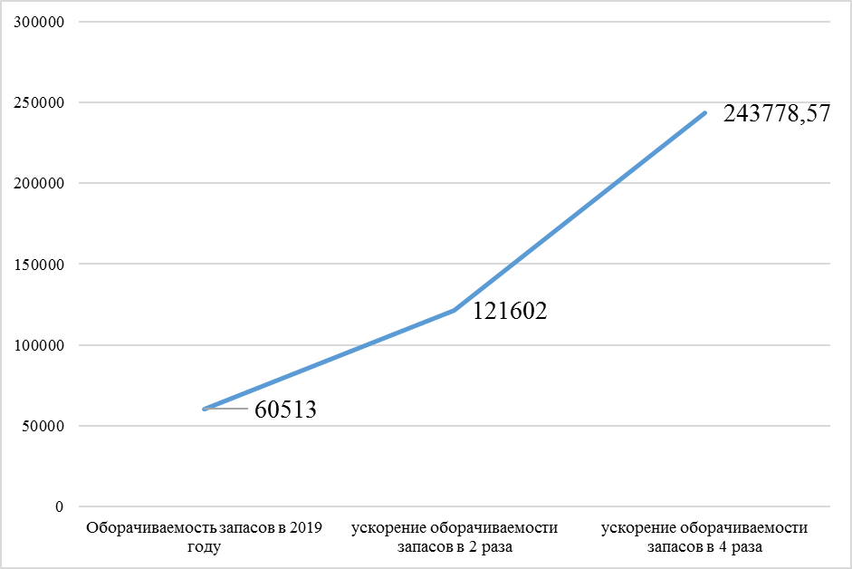
Рисунок 12 – Размер прибыли до налогообложения складской деятельности ПАО «Магнит» до и после введения мер совершенствования, тыс. руб

Для оценки результатов деятельности склада ПАО «Магнит» используются следующие показатели:
- абсолютные – объем предоставленных услуг складирования, величина активов, величина убытков, продолжительность производственно-коммерческого цикла и т.д.;
- относительные – это коэффициенты оборачиваемости и темпы роста выручки от продаж, прибыли, объема реализации продукции.
Коэффициенты оборачиваемости характеризуют отдачу на вложенные средства. Наиболее применяемым является коэффициент оборачиваемости оборотных активов. Коэффициент показывает количество оборотов всех оборотных средств за период. Большое число оборотов, как правило, говорит о том, что предприятие способно быстро возмещать свои вложения и есть хороший спрос на его продукцию. Однако в нестабильных условиях при отсутствии средств у предприятия высокая оборачиваемость может объясняться именно отсутствием средств, отсутствием кредита со стороны поставщиков и т.д. В результате проведенных расчетов можно сделать вывод о том, что предложенные мероприятия, направленные на совершенствование существующей стратегии развития ПАО «Магнит», позволят предприятию достичь более высоких показателей хозяйственной деятельности, что поспособствует достижению поставленных целей.
Предположим, что большая часть предлагаемых мероприятий будет проведена в первом году, а оставшиеся равномерно распределятся по годам. Таким образом, из 430000 тыс. руб. инвестиций – 230000 будут затрачены единовременно, а еще 200000 – в течение 4 лет.

Таблица 15 – Инвестиции и результаты от предлагаемых мероприятий
Год | Инвестиции, руб. | Результаты, руб.
1 | 230000 | 60000
2 | 50000 | 80000
3 | 50000 | 100000
4 | 50000 | 150000
5 | 50000 | 200000
Исходя из расчета в таблице 16, можно сказать, что мероприятия начнут приносить доход уже во втором году (прибыль составит 80000 руб., рентабельность 60%). С каждым последующим годом прибыль будет только расти, соответственно, при постоянных затратах, будет расти рентабельность.
Основными показателями эффективности внедрения с учетом дисконтирования (инфляции) являются чистый дисконтированный доход (чистый приведенный эффект) и индекс доходности.

Таблица 16 – Расчет прибыли и рентабельности от мероприятий по повышению эффективности деятельности
Год | Затраты, руб. | Результаты, руб. | Прибыль (убыток), руб. | Рентабельность  (убыточность), %
1 | 230000 | 60000 | -170000 | -73,90%
2 | 50000 | 80000 | 30000 | 60,00%
3 | 50000 | 100000 | 50000 | 100,00%
4 | 50000 | 150000 | 100000 | 200,00%
5 | 50000 | 200000 | 150000 | 300,00%

Чистый дисконтированный доход показывает, какую сумму от реализации проекта можно получить в ценах на сегодняшний день.
Чистый дисконтированный доход (NPV) определяется как сумма текущих эффектов за весь расчетный период (формула 5):

(5)
где
Т – горизонт расчета;
P_{t} – результаты, достигаемые на момент времени, руб.;
3_{t} – затраты, осуществляемые в это же время, руб.;
1/(1+Е) – коэффициент приведения по времени результатов и затрат;
Е – норма дисконта, равная приемлемой для инвестора норме дохода на капитал.
Если NPV проекта положителен, то проект является эффективным и может рассматриваться как приемлемый для реализации. Чем больше значение NPV, тем эффективнее проект. Если инвестиционный проект имеет отрицательный NPV, то инвестор будет нести убытки, т.е. проект неэффективен. Рассчитаем чистый дисконтированный доход для планируемых мероприятий в ПАО «Магнит». Коэффициент дисконтирования принимаем на основании ставки рефинансирования ЦБ РФ. Ставка рефинансирования ЦБ РФ составляет 8,25%. Для удобства расчетов принимаем значение 15%.
NPV = (60000 – 230000)/(1 + 0,15)¹ + (80000 – 50000)/(1 + 0,15)² + (100000 – 50000)/(1 + 0,15)³ + (150000 – 50000)/(1 + 0,15)⁴ + (200000 – 50000)/(1 + 0,15)⁵ = -147826 + 22684,31 + 32875,81 + 57175,32 + 74576,51 = 39485,87 руб.
Таким образом, за пять лет чистый приведенный эффект составит 39485,87 руб., т.е. проект мероприятий совершенствования системы управления складской деятельностью ПАО «Магнит» является довольно эффективным.
Рассчитаем индекс доходности реализации мероприятий по совершенствованию системы управления складской деятельностью ПАО «Магнит».
Индекс доходности (PI) представляет собой отношение суммы приведенных эффектов к величине капиталовложений (формула 6):

(6)

где
Т – горизонт расчета;
P_{t} – результаты, достигаемые на момент времени, руб.;
3_{t} – затраты, осуществляемые в это же время, руб.;
1/(1+Е) – коэффициент приведения по времени результатов и затрат;
З⁰ – затраты на данный момент времени при условии, что в них не входят капитальные вложения.
Индекс доходности тесно связан с NPV, поскольку он состоит из тех же элементов. Если NPV положителен, то и PI>1, и наоборот. Если PI >1, проект эффективен, если PI < 1 — неэффективен.
Дисконтированные инвестиционные затраты составят:
230000/(1 + 0,15)¹ + 50000/(1 + 0,15)² + 50000/(1 + 0,15)³ + 50000/(1 + 0,15)⁴ + 50000/(1 + 0,15)⁵ = 200000 + 37807,18 + 32875,81 + 28587,66 + 24858,84 = 324129,5 руб.
Дисконтированные поступления составят:
60000/(1 + 0,15)¹ + 80000/(1 + 0,15)² + 100000/(1 + 0,15)³ + 150000/(1 + 0,15)⁴ + 200000/(1 + 0,15)⁵ = 363615,4 руб.
Таким образом, индекс доходности составит:
PI = 363615,4/324129,5 = 1,12
Как было сказано выше, если индекс доходности больше 1, то проект считается эффективным. Рассчитаем срок окупаемости внедрения мероприятий в ПАО «Магнит» с учетом и без учета дисконтирования.

Таблица 17 – Расчет срока окупаемости
Денежный поток, руб. | Возмещение, руб. | Дисконтированный денежный поток, руб. | Возмещение, руб.
-170000 | -170000 | -147826 | -147826
30000 | -140000 | 22684,31 | -125142
50000 | -90000 | 32875,81 | -92266
Продолжение таблицы 17
Денежный поток, руб. | Возмещение, руб. | Дисконтированный денежный поток, руб. | Возмещение, руб.
100000 | 10000 | 57175,32 | -35090,6
150000 | 160000 | 74576,51 | 39485,87

Срок окупаемости – это период, за которой затраты проекта уравняются поступлениями от него. В случае недисконтированных денежных потоков (т.е. расчета без учета снижения стоимости денег) срок окупаемости будет меньше. Но так как реальная стоимость денег сокращается с каждым годом, показатель срока окупаемости дисконтированного денежного потока будет более точным.
По данным таблицы 17, можно сделать вывод, что без учета дисконтирования окупаемость внедрения мероприятий по повышению конкурентоспособности наступит через:
3 + (90000/100000) = 3,9 года
с учетом дисконтирования – через
4 + (23884,98/93138,198) = 4,47 года.
В таблице 18 сведем все показатели эффективности.

Таблица 18 – Показатели эффективности проекта
Показатель | Значение
Чистый дисконтированный доход, тыс. руб. | 39485,87
Индекс доходности | 1,12
Срок окупаемости (простой), лет | 3,9
Срок окупаемости (с учетом дисконтирования), лет | 4,5

Финансово-хозяйственная деятельность ПАО «Магнит» подвержена влиянию различных предпринимательских рисков. Рассмотрим и охарактеризуем пути их минимизации.
Для устранения управленческих рисков в ПАО «Магнит» необходимо разработать долгосрочную стратегию развития предприятия. В которой нужно определить цели предприятия и пути их достижения.
У ПАО «Магнит» на 31.12.2019 имеется кредиторская задолженность в сумме 539244 тыс. руб.. При этом в 2019 году компания получила чистую прибыль в размере 30462 тыс. руб.. Темп роста кредиторской задолженности в 2018 году составил 189,521 %, а в 2019 году 28 %. Поэтому в ПАО «Магнит» необходимо разработать бизнес-план, включавший описание инвестиционного проекта, произвести расчет денежных потоков.
Выявленным управленческим риском ПАО «МАГНИТ» является медленное реагирование менеджмента на изменения внешней среды. Для того чтобы повысить уверенность кредиторов в адекватных действиях управленческого персонала в кризисной ситуации, в бизнес-план необходимо включить мероприятия по совершенствованию организационно-управленческой структуры и оптимизации процесса принятия решений.
Основной ошибкой ПАО «Магнит» является неэффективное управление имуществом, сдаваемым в аренду: предприятие активно пыталось сдать в аренду помещения, не пользующиеся спросом, и наоборот. Для устранения этого риска необходимо разработать ассортиментную программу сдачи помещений в аренду на следующий год с использованием данных маркетинговых исследований рынка.
Еще одним недостатком работы (и, следовательно, еще одним риском) предприятия является фактическое отсутствие системы сбытового маркетинга. Это выражается следующим:
- на предприятии не отслеживаются тенденции спроса, предложения, динамики ценообразования и изменения запросов арендаторов;
- отсутствуют в штате сотрудники, в обязанности которых входил бы поиск потенциальных арендаторов, и которые были бы ответственны за минимизацию простоя помещений и за максимальную финансовую эффективность аренды (в принципе, данная задача может быть возложена не на штатных сотрудников, а на стороннюю организацию – на пример, путем заключения соответствующих договорных отношений с партнерскими организациями).
В результате описанных выше негативных факторов, сдачу помещений в аренду нельзя считать эффективной.
Таким образом, для устранения данного риска необходимо разработать методику маркетинговых исследований и эффективного сбыта. Кто будет осуществлять данные функции – штатные сотрудники, или сторонние организации (агенты) – необходимо определить с помощью соответствующих расчетов эффективности.
Финансовые риски. Основным выявленным финансовым риском оказывается низкое качество пассивов. В пассивах компании преобладают краткосрочные кредиты, существенно превышающие рентабельность предприятия. Такая ситуация обусловлена необходимостью финансирования увеличенных оборотных средств.
В связи с этим необходимо разработать порядок улучшения структуры пассивов за счет как "удлинения" кредитов и снижения процентных ставок, так и использования других видов внешнего финансирования (лизинг, облигационный заем, венчурное финансирование).
Еще одним способом снизить риски и существенно улучшить финансовое положение ПАО «Магнит» может стать освоение новых, смежных видов деятельности, в частности открытие территорий под парковку автомобилей.
Данный вид бизнеса привлекателен для ПАО «Магнит» по двум причинам:
– бизнес услуг автопарковки привлечет потенциальных потребителей-автовладельцев, и поэтому для организации не должно предоставлять сложностей освоить его в кратчайшие сроки с минимальными материальными и организационными затратами;
– спрос на услуги автопарковки в настоящее время достаточно высок, и в перспективе будет расти.
Только в Москве на данный момент зарегистрировано больше 3,5 млн автомобилей, с ежегодным приростом не меньше чем 200 тыс. машин в год. Поэтому вопрос свободных парковочных мест всегда актуален. Нехватка парковочных мест только для официально прописанных граждан составляет более 1,7 млн. Арендовать место на открытых паркингах – также дорогое удовольствие, даже для спальных районов (около 5000 рублей в месяц). Ближе к центру эта сумма возрастает в 2-3 раза.
ПАО «Магнит» может открыть 300 стояночных мест. С учетом накладных расходов, а также не полной заполняемости допустим, что постоянно используются только 200 стояночных мест. Таким образом ежегодно ПАО «Магнит» будет получать дополнительно следующую сумму:
5000 руб. * 200 * 12 мес. = 12000 тыс. млн руб.
Предпринятый комплекс мер позволит существенно снизить риск невозврата предприятием полученных займов. Таким образом, кредитный риск может быть снижен за счет совершенствования структуры управления предприятием, улучшения финансового положения, и освоения нового вида деятельности.
Таким образом, исходя из рассчитанных показателей эффективности, можно сделать вывод, что внедрение мероприятий совершенствованию системы управления складской деятельностью ПАО «Магнит» является эффективным. Требуется сформировать политику в области качества продажи. Для этого руководство ПАО «Магнит» должно определить и оформить документально политику в области качества, которая представляет задачи, основные направления и цели. Система качества должна четко определять полномочия, ответственность и взаимодействие всего персонала организации, контроль деятельности, оказывающих влияние на качество – выявление и регистрацию претензией, жалоб, рекламаций со стороны потребителей; проведение мероприятий, которые направлены на их устранение и предупреждение; проверка реализации решений. Практическая реализация предложенных мероприятий по совершенствованию системы управления складской деятельностью, позволит повысить конкурентоспособность предприятия, улучшить финансовое состояние, и, как следствие, позволит минимизировать финансовые риски предприятия и повысить прибыль и рентабельность производства.
Для повышения эффективности организации логистической системы ПАО «Магнит» целесообразно реализовать следующие мероприятия:
- автоматизировать систему управления складской логистикой ПАО «Магнит» при помощи системы WMS;
- обеспечить прямое продвижение товара от одного звена к другому, исключающее наличие обратной связи;
- спроектировать склады и складские зоны с учетом всех индивидуальных особенностей функционирования складской системы ПАО «Магнит».

Последовательность внедрения указанных мероприятий представлена на рисунке 13.
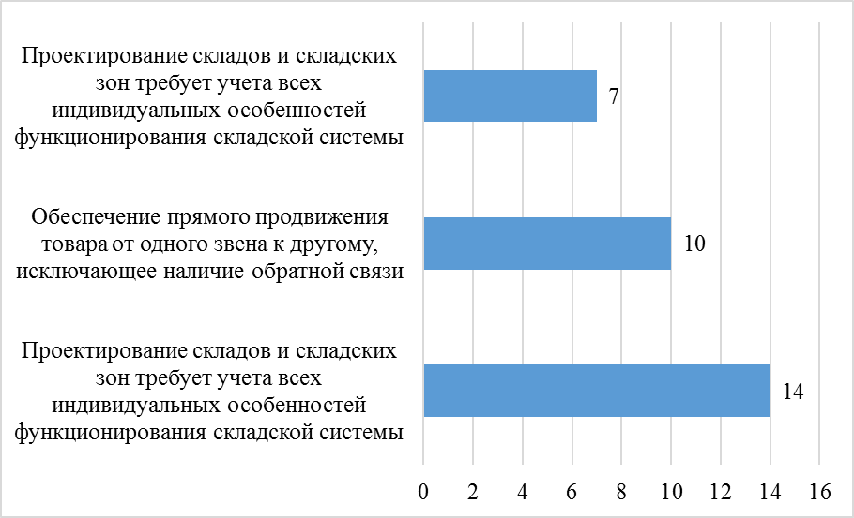
Рисунок 13 – План-график внедрения мероприятий, дней реализации

Для реализации рекомендуемых мероприятий необходимо реализовать следующие функции.
Автоматизация управления складской логистикой при помощи системы WMS.
- сбор требований к системе, интервью с сотрудниками заказчика;
- создание прототипов пользовательского интерфейса;
- системный анализ бизнес-процессов заказчика;
- создание функциональной спецификации на систему;
- создание технического задания на систему;
- разработка программной архитектуры системы;
- планирование и оценка стоимости работ по созданию системы;
- реализация работ и внедрение системы автоматизации;
- оптимизация размещения товарных запасов и упорядочивание их на складе позволяет максимально использовать складские площади;
- система WMS склад позволяет получать информацию о загруженности склада, занятости персонала, точных остатках в реальном времени.
Обеспечение прямого продвижения товара от одного звена к другому, исключающее наличие обратной связи:
- приемка и размещение товара;
- блокирующая и неблокирующая инвентаризация;
- управление запасами;
- работа с персоналом.
Проектирование складов и складских зон требует учета всех индивидуальных особенностей функционирования складской системы:
- предварительная подготовка. Специалистами проводится изучение качественных характеристик товара, требуемых условий для его хранения, анализ будущих грузопотоков. Цель данного этапа – сбор информации, для последующей разработки оптимально-продуктивной технологической схемы функционирования склада;
- технологическое проектирование логистических складов. На основании полученной информации осуществляются расчеты размеров объекта и внутренних помещений (рабочего, административного, вспомогательного), стеллажных конструкций, количества используемой подъемно-транспортной техники (кран-балки, конвейеры, транспортеры, погрузчики и т.д.). Подготавливается оптимальная схема перемещения персонала, оборудования при работе с товаром и других процессов;
- архитектурно-строительное проектирование логистических центров. Этап предполагает разработку комплексного пакета проектной документации. Составляются схемы, планы, чертежи строительных конструкций, кондиционирования, отопления, водоснабжения, электропитания, автоматизации, вентиляции складов и пр. Подготавливаются все разделы проекта стадии «П» и «Р».
Реализация представленного комплекса поставленных задач, позволит наиболее эффективно реализовать предложенные мероприятия по повышению эффективности организации логистической системы ПАО «Магнит».

ЗАКЛЮЧЕНИЕ

В выполненном исследовании сформированы направления совершенствования системы управления логистическими затратами ресурсных субъектов бизнеса на основе использования опыта зарубежных компаний. Поставленная цель достигнута и предполагаемые задачи решены в полной мере, а именно:
- рассмотрены виды, сущность и источники возникновения логистических затрат в структуре общих затрат;
- охарактеризованы методические подходы к учету логистических затрат в себестоимость продукции, работ и услуг;
- проанализированы бизнес-процессы предприятия с точки зрения затрат;
- оценено значение логистической активности в реализации бизнес-процессов;
- проведена оценка влияния логистических затрат на финансовые показатели работы предприятия;
- выделены проблемы снижения себестоимости продукции посредством логистических инструментов;
- рассмотрен международный опыт оптимизации логистических затрат в разных отраслях экономики;
- предложены пути интеграции международного опыта в российскую практику;
- рассчитаны параметры адаптации современного логистического инструментария в структуре управления затратами предприятия ПАО «Магнит».
Проведённый в данной работе анализ проблемы позволил сделать следующие выводы:
Учет логистических затрат и анализ логистических затрат выпуска готовой продукции играют важную роль в деятельности предприятия, выражаясь в своевременном и достоверном отражении всех объемов затрат, связанных с производством и сбытом, а также с контролем за использованием финансовых ресурсов, что позволяет предприятию хозяйствовать более рационально при основе на выбранные методы. Правильный методологический подход к учету и анализу затрат на производство продукции позволяет систематизировать необходимую информацию для принятия управленческих решений.
ПАО «Магнит» является успешно развивающейся торговой компанией, специализирующейся на розничной торговле продовольственными товарами. Реализуя стратегию эффективного взаимодействия с поставщиками менеджеры организации реализуют отбор наиболее выгодных компаний-поставщиков, ПАО «Магнит» обеспечивается полным ассортиментом продукции по наиболее выгодным ценам.
Анализ выполнения плана закупок товарной продукции показал, что плановые показатели соблюдаются менеджерами не в полном объеме, а по большей части фиксируется превышение запланированных данных.
Система логистического движения товара в ПАО «Магнит» имеет ряд недостатков, одним из которых является неэффективное использование транспортных средств, при котором наблюдается простой транспортных средств, что влечет за собой увеличение затрат организации. ПАО «Магнит» имеет неиспользованный потенциал дальнейшего развития, поскольку имеется резерв для повышения эффективности функционирования системы логистики предприятия.
Исходя из рассчитанных показателей эффективности, можно сделать вывод, что внедрение мероприятий совершенствованию системы управления складской деятельностью ПАО «Магнит» является эффективным. Требуется сформировать политику в области качества продажи. Для этого руководство ПАО «Магнит» должно определить и оформить документально политику в области качества, которая представляет задачи, основные направления и цели. Система качества должна четко определять полномочия, ответственность и взаимодействие всего персонала организации, контроль деятельности, оказывающих влияние на качество – выявление и регистрацию претензией, жалоб, рекламаций со стороны потребителей; проведение мероприятий, которые направлены на их устранение и предупреждение; проверка реализации решений. Следует разработать и поддерживать в действующем состоянии документально оформленную систему качества, которая обеспечивает соответствие оказываемой услуги установленным требованиям. Все составляющие, требования и положения системы качества, должны быть систематически и упорядоченно документированы в виде планов, методик, стандартов предприятий, инструкций и протоколов. Ожидаемый покупателями и клиентами уровень качества услуги должен быть переведен в определенные параметры, составляющие основу фирменных стандартов на качество. В их разработке должны участвовать все сотрудники, и ни один стандарт не может быть утвержден, если содержит заведомо нереальные требования. Практическая реализация предложенных мероприятий по совершенствованию системы управления складской деятельностью, позволит повысить конкурентоспособность предприятия, улучшить финансовое состояние, и, как следствие, позволит минимизировать финансовые риски предприятия и повысить прибыль и рентабельность производства.
Приведенные выше обоснования позволили нам сформировать следующие предложения, которые поспособствуют усовершенствованию эффективности организации системы логистики гипермаркета, а именно:
- применение системы WMS для автоматизации управления складской логистикой с адресным хранением. Это даст возможность увеличить скорость поиска и перемещения товаров на складе, а также – вести поштучный учет нахождения определенной продукции в ячейках склада;
- увеличение эффективности работы с поставщиками с применением системы предоплаты и заключения контрактов с поставщиками, дающими более низкие цены;
- задействование наемных грузовых автомобилей для перевозки части груза из логистического центра по гипермаркетам.

СПИСОК ИСПОЛЬЗОВАННЫХ ИСТОЧНИКОВ

Нормативные документы

- Гражданский кодекс Российской Федерации. Часть I и Часть II (в ред. от ред. от 05.12.2017). (дата обращения: 25.01.2020)
- Налоговый кодекс Российской Федерации. Часть I и Часть II (с изм. от 1 января 2017 г.). (дата обращения: 25.01.2020)
- Федеральный закон от 06.12.2011 г. № 402-ФЗ. «О бухгалтерском учете» // Электронный ресурс – М., 2017 – Режим доступа: информационно-правовая справочная система КонсультантПлюс. (дата обращения: 25.01.2020)
- Приказ Минфина РФ от 31.10.2000 г. №94н «Об утверждении плана счетов бухгалтерского учета финансово-хозяйственной деятельности организации и инструкции по его применению» (с изм. от 08.11.2010 №142н) // Электронный ресурс – М., 2017. – Информационно-правовая справочная система КонсультантПлюс. (дата обращения: 25.01.2020)
- План счетов бухгалтерского учета финансово-хозяйственной деятельности организации и инструкция по его применению с последними изменениями. – Изд.7-е, стер. – Ростов н/Д: Феникс, 2016. (дата обращения: 15.01.2020)
- Положение по бухгалтерскому учету «Расходы организации» ПБУ 10/99. (Утверждено Приказом Минфина России от 6 мая 1999 г. № 33 н.) Доступ из справ.-правовой системы «КонсультантПлюс». (дата обращения: 17.01.2020)

Монографии, учебники, периодические издания

- Алборов, Р.А. Основы бухгалтерского учета: Учебное пособие. / Р.А. Алборов – М.: издательство «Дело и Сервис», 2017. (дата обращения: 28.12.2019)
- Бехтерева, Е. Себестоимость. От управленческого учета затрат до бухгалтерского учета расходов. / Е. Бехтерева – М.: Научная Книга, 2019. (дата обращения: 08.01.2020)
- Богаченко, В.М. Бухгалтерский учет. / В.М. Богаченко – М.: Феникс, 2019. (дата обращения: 18.01.2020)
- Богаченко В.М., Кириллова Н.А. Бухгалтерский учет: учебник / В.М. Богаченко, Н.А. Кириллова. – Изд. 18-е, перераб. и доп. – Ростов н/Д: Феникс, 2017. (дата обращения: 15.02.2020)
- Баканов, М.И., Шеремет, А.Д. Теория анализа хозяйственной деятельности: Учебник. / М.И. Баканов, А.Д. Шеремет–М.: Финансы и статистика, 2019. (дата обращения: 15.02.2020)
- Бланк, И.А. Управление активами. / И.А. Бланк– Киев: Ника – Центр, 2019. (дата обращения: 02.03.2020)
- Богаценко, В.М., Кириллова, Н.А. Бухгалтерский учет. / В.М.Богаценко, Н.А. Кириллова– М.: Феникс, 2016. – 510 с. (дата обращения: 24.01.2020)
- Берзон, Н.И., Буянова, Е.А., Абрамов, А.Е. Финансовый менеджмент. / Н.И. Берзон, Е.А.Буянова, А.Е. Абрамов– М.: Академия, 2017. (дата обращения: 11.02.2020)
- Бороненкова С.А. Комплексный финансовый анализ в управлении предприятием: учебное пособие / С. А. Бороненкова, М. В. Мельник. – М.: ИНФРА-М, 2017. (дата обращения: 13.01.2020)
- Быкадоров В.Л., Алексеев П.Д. Финансово – экономическое состояние предприятия: Практическое пособие. / В.Л. Быкадоров, П.Д.Алексеев – М.: Приор, 2016. (дата обращения: 18.12.2019)
- Брусов П. Н. Финансовый менеджмент. Финансовое планирование: учеб. пособие /П. Н. Брусов, Т. В. Филатова. – М.: КНОРУС, 2018. (дата обращения: 18.01.2020)
- Войтоловский, Н. В., Калинина, А. П. Комплексный экономический анализ. / Н. В.Войтоловский, А. П. Калинина – СПб.: Питер, 2015. (дата обращения: 22.02.2020)
- Донцова Л.В., Никифорова Н.А. Анализ финансовой отчетности: учебник / Л.В. Донцова, Н.А. Никифорова – М.: Издательство «Дело и Сервис», 2017. (дата обращения: 14.02.2020)
- Еловой, И.А. Влияние процессов глобализации на развитие транспортно-логистической системы страны / И.А. Еловой, И.А. Лебедева // Вестн. Бел. гос. ун.-та трансп. Наука и транспорт. – 2018. – № 2. – С. 55–63. (дата обращения: 18.01.2020)
- Зонова, А.В. Бухгалтерский учет в схемах и таблица: Учебное пособие / А.В. Зонова – М.: Магистр: НИЦ ИНФРА-М, 2017 (дата обращения: 09.02.2020)
- Захаров, М.Н. Контроль и минимизация затрат предприятия в системе логистики: учебное пособие / М.Н. Захаров. – М.: Экзамен, 2017. (дата обращения: 07.02.2020)
- Ивашкевич, В. П. Бухгалтерский управленческий учет: учебник. / В.П.Ивашкевич– 3-е изд., перераб. и доп. – М.: Инфра-М, 2018. (дата обращения: 22.12.2019)
- Кизим А.А. Логистика: учебно-методическое пособие / А. А. Кизим, Л. В. Пономаренко, И. А. Романова; М-во образования и науки Российской Федерации, Кубанский гос. ун-т. - Краснодар : Кубанский гос. ун-т, 2016. (дата обращения: 16.05.2020)
- Кизим А.А., Селезнева С.В. Городская логистика на основе интеллектуальных транспортных систем // Логистика. – 2017. – № 7. – с. 14-25 (дата обращения: 01.06.2020)
- Кириченко, А.В. Перевозка экспортно-импортных грузов. Организация логистических систем / А.В. Кириченко. – М.: СПб: Питер, 2019. (дата обращения: 25.02.2020)
- Козловский, В. А. Логистический менеджмент / В.А. Козловский, Э.А. Козловская, Н.Т. Савруков. – М.: Лань, 2018. (дата обращения: 30.01.2020)
- Кондраков Н.П. Бухгалтерский (финансовый, управленческий) учет. / Н.П. Кондраков – 2-e изд., перераб. и доп. – М.: НИЦ Инфра-М, 2017. (дата обращения: 12.12.2019)
- Кузьмина, М.С. Учет затрат, калькулирование и бюджетирование в отраслях производственной сферы. / М.С. Кузьмина – М.: КноРус, 2017. (дата обращения: 24.02.2020)
- Керимов, В. Э. Учет затрат, калькулирование и бюджетирование в отдельных отраслях производственной сферы. / В. Э. Керимов – М.: Инфра-М, 2017. (дата обращения: 05.01.2020)
- Кутер, М.И. Теория бухгалтерского учета: Учебник. 2-е изд., перераб. и доп. / М.И. Кутер – М.: Финансы и статистика, 2017. (дата обращения: 23.12.2019)
- Ковалев, В.В. Основы теории финансового менеджмента. Учебно-практическое пособие. / В.В. Ковалев – М.: Проспект, 2019. (дата обращения: 18.01.2020)
- Кристофер, М. Логистика и управление цепочками поставок: как сократить затраты и улучшить обслуживание потребителей: пер. с англ. / М. Кристофер; под общ. ред. В.С. Лукинского. – СПб.: Питер: Питер принт, 2019. (дата обращения: 29.11.2019)
- Лытнева, Н.А. Бухгалтерский учет: Учебник / Н.А. Лытнева – М.: ИД ФОРУМ: НИЦ ИНФРА-М, 2017. (дата обращения: 18.01.2020)
- Леевик, Ю. С. Бухгалтерский финансовый учет: Учебное пособие. / Ю. С. Леевик— СПб.: Питер, 2017. (дата обращения: 11.02.2020)
- Макарова, К. Управляем затратами с помощью standart costing / К. Макарова // Финансовые и бухгалтерские консультации. – 2018. – №11. – С. 26–41. (дата обращения: 09.01.2020)
- Мизиковский, Е.А. Бухгалтерский учет внеоборотных активов и капитальных затрат. / Е.А. Мизиковский– М.: Магистр, 2017. (дата обращения: 03.01.2020)
- Маркин, Ю. П. Экономический анализ. 3-е изд., стер. / Ю. П. Маркин – М.: Издательство «Омега-Л», 2019. (дата обращения: 24.02.2020)
- Миротин, Л.Б. Эффективная логистика / Л.Б. Миротин, Ы.Э. Тышбаев, О.Г. Порошина. – М.: Экзамен, 2019. (дата обращения: 18.01.2020)
- Моисеева, Н.К. Экономические основы логистики / Н.К. Моисеева; под ред. В.И. Сергеева. – М.: ИНФРА-М, 2018. (дата обращения: 27.12.2019)
- Никитин, А. Оптимизация операционных затрат в логистическом аутсорсинге / Андрей Никитин. – М.: LAP Lambert Academic Publishing, 2018. (дата обращения: 18.01.2020)
- Николаева, С.В. Особенности учета затрат в условиях рынка: система "Директ-костинг" / С.В. Николаева. – М.: Финансы и статистика, 2018. (дата обращения: 05.02.2020)
- Новиков И. В. Activity Based Costing как операционно-ориентированная система учёта затрат и исчисления себестоимости // Молодой ученый. — 2019. – № 11. – С. 138-142. (дата обращения: 18.01.2020)
- Пузыня, Т.А. Таргет-костинг и кайзен-костинг – инновационные концепции отечественного бухгалтерского учета / Т.А. Пузыня // Современные научные исследования и инновации. – 2019. – № 7 – С. 25-27 (дата обращения: 06.01.2020)
- Просветов, Г. И. Финансовый анализ: задачи и решения. / Г. И. Просветов – М.: Издательство «Альфа-Пресс» 2019. (дата обращения: 27.12.2019)
- Полещук, И.И. Идентификация и планирование логистических издержек: методологический аспект / И.И. Полещук // Государственное регулирование экономики и повышение эффективности деятельности субъектов хозяйствования: сб. науч. ст. / Акад. упр. при Президенте Респ. Беларусь; редкол.: С.А. Пелих [и др.]. – Минск, 2017. – С. 122–126. (дата обращения: 18.01.2020)
- Рыбянцева, М.С., Мороз, Н.Ю. Бухгалтерский учет и анализ. / М.С.Рыбянцева, Н.Ю. Мороз – М.: Инфра-М, 2019. (дата обращения: 21.02.2020)
- Сборник сметных норм затрат и типовых наборов оборудования и предметов внутреннего убранства общественных и административных зданий. – М.: Стройиздат, 2017. (дата обращения: 02.12.2019)
- Сергеев, В. И. Глобальные логистические системы: моногр. / В.И. Сергеев, А.А. Кизим, П.А. Эльяшевич. – М.: Бизнес-пресса, 2019. (дата обращения: 18.01.2020)
- Скамай Л. Г., Трубочкина М. И. Экономический анализ деятельности предприятия. – М.: ИНФРА- М, 2017. (дата обращения: 02.02.2020)
- Савицкая, Г. В. Экономический анализ. / Г. В. Савицкая – М.: НИЦ ИНФРА-М, 2016. (дата обращения: 18.01.2020)
- Сушкевич, А.Н. Учетная политика организации. Налоговый и бухгалтерский учет. / А.Н. Сушкевич. – М.: НИЦ ИНФРА-М, 2017. (дата обращения: 20.12.2019)
- Сорокина, Л.Н. Проблемы внедрения автоматизации учета и подготовки отчетности в условиях перехода на международную систему финансовой отчетности / Л.Н. Сорокина // Финансовая аналитика: проблемы и решения. – 2019. – №3. – c. 45 (дата обращения: 18.01.2020)
- Сток, Дж. Р. Стратегическое управление логистикой: пер. с 4-го англ. изд. / Дж. Р. Сток, Д. М. Ламберт; науч. ред. и предисл. В.И. Сергеева – М.: ИНФРА-М, 2017. (дата обращения: 11.02.2020)
- Сковронек Ч., Логистика на предприятии: пер. с польск. / Ч. Сковронек, З. Сариуш-Вольский. – М.: Финансы и статистика, 2019. (дата обращения: 18.01.2020)
- Тихомиров, М. Бухгалтерская (финансовая) отчетность. Новые требования законодательства. / М. Тихомиров – М., 2019. (дата обращения: 30.01.2020)
- Тихонова, Е.П. Дебиторская и кредиторская задолженность. / Е.П. Тихонова– М.: Горячая линия бухгалтера, 2018. (дата обращения: 29.12.2019)
- Темиргалиева С. А. Методика анализа затрат на производстве и себестоимости продукции // Молодой ученый. – 2018. – № 30. – С. 278-282 (дата обращения: 18.01.2020)
- Чеглакова, С. Г. Бухгалтерский учет и анализ. / С. Г. Чеглакова / С. Г. Чеглакова – М.: Дело и Сервис, 2016. (дата обращения: 04.01.2020)
- Четверов В. С. Методы финансового планирования // Молодой ученый. — 2019. – №3. – c. 537-539. (дата обращения: 02.12.2019)
- Уткина С.А. Составление бухгалтерских проводок: практическое пособие / С.А. Уткина. – Москва: Омега-Л, 2017. (дата обращения: 18.01.2020)
- Франюк, Роман Оптимизация транспортно-логистических затрат / Роман Франюк. – М.: LAP Lambert Academic Publishing, 2018. (дата обращения: 18.01.2020)
- Kufel, M. Koszty przeplywu materialow w przedsiebiorstwach przemyslowych. Problemy budzetowania, ewidencji i kontroli / M. Kufel. – Wroclaw: AE. – 1990. (дата обращения: 06.01.2020)

Интернет-ресурсы

- Атаманов, Д. Определение себестоимости методом Activity based costing. / Д.Атаманов // Финансовый директор [сайт]: URL: http://fd.ru/articles/3689 (дата обращения: 28.12.2019)
- ИП 911. Юридическая помощь индивидуальным предпринимателям. Электронный ресурс: http://ip911.ru/ostalnoe/direkt-kosting (дата обращения: 18.01.2020)
- Классификация расходов организации по обычным видам деятельности. URL: http://uchebnik.-biz/book/990-buxgalterskij-uchet-i-audit/97-123-klassi-fikaciyarasxodov-organizacii-po-obychnym-vidam-deya-telnosti.html (дата обращения: 16.02.2020)
- Кизим А.А., Игнатова В.О. Виртуальная логистика как инструмент интеграции субъектов международного бизнеса. URL: http://teoria-practica.ru/rus/files/arhiv_zhurnala/2012/12/ekonomika/kizim-ignatova.pdf (дата обращения: 18.05.2020)
- Отчетность ПАО «Магнит», размещенная на официальном сайте ПАО «Магнит» https://www.magnit.com/ru/shareholders-and-investors/results-and-reports/ (дата обращения: 06.01.2020)
- Экономический словарь. Электронный ресурс: http://slovariki.org (дата обращения: 08.01.2020)

Сток, Дж. Р. Стратегическое управление логистикой: пер. с 4-го англ. изд. / Дж. Р. Сток, Д. М. Ламберт; науч. ред. и предисл. В.И. Сергеева – М.: ИНФРА-М, 2017. – с. 6
Kufel, M. Koszty przeplywu materialow w przedsiebiorstwach przemyslowych. Problemy budzetowania, ewidencji i kontroli / M. Kufel. – Wroclaw: AE. – 1990. – р. 27–28
Миротин, Л.Б. Эффективная логистика / Л.Б. Миротин, Ы.Э. Тышбаев, О.Г. Порошина. – М.: Экзамен, 2019. – с. 54
Еловой, И.А. Влияние процессов глобализации на развитие транспортно-логистической системы страны / И.А. Еловой, И.А. Лебедева // Вестн. Бел. гос. ун.-та трансп. Наука и транспорт. – 2018. – № 2. – С. 55–63.
Полещук, И.И. Идентификация и планирование логистических издержек: методологический аспект / И.И. Полещук // Государственное регулирование экономики и повышение эффективности деятельности субъектов хозяйствования: сб. науч. ст. / Акад. упр. при Президенте Респ. Беларусь; редкол.: С.А. Пелих [и др.]. – Минск, 2017. – С. 122–126.
Захаров, М.Н. Контроль и минимизация затрат предприятия в системе логистики: учебное пособие / М.Н. Захаров. – М.: Экзамен, 2017. (дата обращения: 07.02.2020)
Моисеева, Н.К. Экономические основы логистики / Н.К. Моисеева; под ред. В.И. Сергеева. – М.: ИНФРА-М, 2018. – с. 56-58
Сковронек Ч., Логистика на предприятии: пер. с польск. / Ч. Сковронек, З. Сариуш-Вольский. – М.: Финансы и статистика, 2019. – с. 122
Сковронек Ч., Логистика на предприятии: пер. с польск. / Ч. Сковронек, З. Сариуш-Вольский. – М.: Финансы и статистика, 2019. – с. 122
Сток, Дж. Р. Стратегическое управление логистикой: пер. с 4-го англ. изд. / Дж. Р. Сток, Д. М. Ламберт; науч. ред. и предисл. В.И. Сергеева – М.: ИНФРА-М, 2017. – с. 183
Кристофер, М. Логистика и управление цепочками поставок: как сократить затраты и улучшить обслуживание потребителей: пер. с англ. / М. Кристофер; под общ. ред. В.С. Лукинского. – СПб.: Питер: Питер принт, 2019. – с. 79
Четверов В. С. Методы финансового планирования // Молодой ученый. — 2019. - №3. - c. 537- 539
Брусов П. Н. Финансовый менеджмент. Финансовое планирование: учеб. пособие /П. Н. Брусов, Т. В. Филатова. - М.: КНОРУС, 2018. – c. 48
ИП 911. Юридическая помощь индивидуальным предпринимателям. Электронный ресурс: http://ip911.ru/ostalnoe/direkt-kosting
Экономический словарь. Электронный ресурс: http://slovariki.org
Новиков И. В. Activity Based Costing как операционно-ориентированная система учёта затрат и исчисления себестоимости // Молодой ученый. — 2019. - № 11. - С. 138-142
Темиргалиева С. А. Методика анализа затрат на производстве и себестоимости продукции // Молодой ученый. - 2018. - № 30. - С. 278-282
Составлено автором по данным отчетности ПАО «Магнит», размещенной на официальном сайте https://www.magnit.com/ru/shareholders-and-investors/results-and-reports/
Составлено автором по данным отчетности ПАО «Магнит», размещенной на официальном сайте https://www.magnit.com/ru/shareholders-and-investors/results-and-reports/
Составлено автором по данным отчетности ПАО «Магнит», размещенной на официальном сайте https://www.magnit.com/ru/shareholders-and-investors/results-and-reports/
Составлено автором по данным отчетности ПАО «Магнит», размещенной на официальном сайте https://www.magnit.com/ru/shareholders-and-investors/results-and-reports/
Составлено автором по данным отчетности ПАО «Магнит», размещенной на официальном сайте https://www.magnit.com/ru/shareholders-and-investors/results-and-reports/
Составлено автором по данным отчетности ПАО «Магнит», размещенной на официальном сайте https://www.magnit.com/ru/shareholders-and-investors/results-and-reports/
Составлено автором по данным отчетности ПАО «Магнит», размещенной на официальном сайте https://www.magnit.com/ru/shareholders-and-investors/results-and-reports/
Составлено автором по данным отчетности ПАО «Магнит», размещенной на официальном сайте https://www.magnit.com/ru/shareholders-and-investors/results-and-reports/
Составлено автором по данным отчетности ПАО «Магнит», размещенной на официальном сайте https://www.magnit.com/ru/shareholders-and-investors/results-and-reports/
Составлено автором по данным отчетности ПАО «Магнит», размещенной на официальном сайте https://www.magnit.com/ru/shareholders-and-investors/results-and-reports/
Составлено автором по данным отчетности ПАО «Магнит», размещенной на официальном сайте https://www.magnit.com/ru/shareholders-and-investors/results-and-reports/
Составлено автором по данным отчетности ПАО «Магнит», размещенной на официальном сайте https://www.magnit.com/ru/shareholders-and-investors/results-and-reports/
Кизим А.А., Игнатова В.О. Виртуальная логистика как инструмент интеграции субъектов международного бизнеса. URL: http://teoria-practica.ru/rus/files/arhiv_zhurnala/2012/12/ekonomika/kizim-ignatova.pdf (дата обращения: 18.05.2020)
Составлено автором по данным отчетности ПАО «Магнит», размещенной на официальном сайте https://www.magnit.com/ru/shareholders-and-investors/results-and-reports/
Составлено автором по данным отчетности ПАО «Магнит», размещенной на официальном сайте https://www.magnit.com/ru/shareholders-and-investors/results-and-reports/
Составлено автором по данным отчетности ПАО «Магнит», размещенной на официальном сайте https://www.magnit.com/ru/shareholders-and-investors/results-and-reports/
Составлено автором по данным отчетности ПАО «Магнит», размещенной на официальном сайте https://www.magnit.com/ru/shareholders-and-investors/results-and-reports/
Составлено автором по данным отчетности ПАО «Магнит», размещенной на официальном сайте https://www.magnit.com/ru/shareholders-and-investors/results-and-reports/
Составлено автором по данным отчетности ПАО «Магнит», размещенной на официальном сайте https://www.magnit.com/ru/shareholders-and-investors/results-and-reports/

